ZESTAWIENIE WYPOSAŻENIA – PRZYKŁADOWE – Przedstawione elementy są poglądowe tzn. należy dobrać wyposażenie o parametrach co najmniej równoważnych niż przedstawione w wykazie
Lp. | Nazwa | Ilość/J.m.
1 | Szatnia na stelażu z 2 półkami - biała | 14 szt.
2 | Drzwiczki D do szatni na stelażu - białe | 28 szt.
3 | Stół kawowy Grande wys. 76 cm - klon jutland | 1 szt.
4 | Krzesełko Colores rozm. 6 - szare | 4 szt.
5 | Biurko narożne Vigo nr 6 lewe, klon | 1 szt.
6 | Kontenerek z piórnikiem i szufladami - klon | 1 szt.
7 | Szafa 190 z zamkiem | 1 szt.
8 | Tower kartotekowy | 1 szt.
9 | Fotel obrotowy Invitus beżowy | 1 szt.
10 | Biurko narożne Vigo nr 6 lewe, klon | 1 szt.
11 | Kontenerek z piórnikiem i szufladami - klon | 1 szt.
12 | Szafa 190 z zamkiem | 2 szt.
13 | Szafa 155 z zamkiem - klon | 1 szt.
14 | Szafa z witryną 155 z zamkiem | 1 szt.
15 | Krzesło obrotowe William szare | 1 szt.
16 | Szatnia Kameleon 3 - zestaw 1, cichy domyk | 4 szt.
17 | Szatnia Kameleon - zestaw 3, cichy domyk | 15 szt.
18 | Ławka do szatni Kameleon | 1 szt.
19 | Siedzisko piankowe duże, szaro-niebieskie | 1 szt.
20 | Siedzisko piankowe średnie, szaro-niebieskie | 2 szt.
21 | Siedzisko piankowe małe, szaro-różowe | 1 szt.
22 | Łóżeczko przedszkolne niebieskie | 50 szt.
23 | Łóżeczko niemowlęce Tymek - białe | 50 szt.
24 | Kółeczka do łóżeczka 118259* | 50 szt.
25 | Materac do łóżeczka Tymek, szary | 50 szt.
26 | Krzesełko do karmienia Paulo | 50 szt.
27 | Szafa na nocniki z pojemnikami i białymi drzwiami | 4 szt.
28 | Nocnik | 48 szt.
29 | Krzesełko Krzyś roz. 0 | 50 szt.
30 | Krzesełko Krzyś roz. 1 | 50 szt.
31 | Krzesło obrotowe Smart szare | 5 szt.
32 | Przewijak z 15 szufladami i burtami | 5 kpl.
33 | Materac do przewijaka sz. 93cm (z szufladami i półkami) | 5 szt.
34 | Przewijak wiszący 1 | 2 szt.
35 | Club duo beżowy - fotel | 1 szt.
36 | Kosz na pieluchy - mały | 1 szt.
37 | Szafa Drzemka na pościel na 24 dzieci - klon jutland | 4 szt.
38 | Wózek na łóżeczka | 4 szt.
39 | Półeczka na 20 kubeczków | 4 szt.
40 | Półeczka na 6 kubeczków | 4 szt.
41 | Kosz na pieluchy - duży | 4 szt.
42 | Quadro - szafka S na 6 szuflad na cokole | 2 szt.
43 | Quadro - szafka S na 4 szuflady na cokole | 2 szt.
44 | Quadro - ławeczka na 3 małe skrzynie | 2 szt.
45 | Quadro - skrzynia mała - żółta | 4 szt.
46 | Quadro - skrzynia duża - szara | 2 szt.
47 | Quadro - ławeczka na skrzynie | 2 szt.
48 | Quadro - szafka XL z 3 półkami | 1 szt.
49 | Quadro - drzwiczki średnie z zamkiem 90, do szafek bez przegrody, 1 para - żółte | 1 szt.
50 | Quadro - szafka M na 2 szerokie szuflady | 1 szt.
51 | Quadro - drzwiczki średnie z zamkiem 90, do szafek bez przegrody, 1 para - szare | 1 szt.
52 | Quadro - biurko z szafką 90 i 1 szufladą - żółte | 1 szt.
53 | Stół Flexi prostokątny - żółty | 4 szt.
54 | Quadro - ławeczka na 3 małe skrzynie | 2 szt.
55 | Quadro - skrzynia mała - niebieska | 2 szt.
56 | Quadro - skrzynia duża - błękitna | 2 szt.
57 | Quadro - szafka S na 4 szuflady na cokole | 2 szt.
58 | Quadro - ławeczka na skrzynie | 2 szt.
59 | Quadro - szafka S na 6 szuflad na cokole | 2 szt.
60 | Quadro - szafka XL z 3 półkami | 1 szt.
61 | Quadro - drzwiczki średnie z zamkiem 90, do szafek bez przegrody, 1 para - błękitne | 1 szt.
62 | Quadro - szafka M na 2 szerokie szuflady | 1 szt.
63 | Quadro - drzwiczki średnie z zamkiem 90, do szafek bez przegrody, 1 para - niebieskie | 1 szt.
64 | Quadro - biurko z szafką 90 i 1 szufladą - błękitne | 1 szt.
65 | Stół Flexi prostokątny - niebieski | 4 szt.
66 | Quadro - ławeczka na 3 małe skrzynie | 2 szt.
67 | Quadro - skrzynia mała - błękitna | 2 szt.
68 | Quadro - skrzynia duża - limonkowa | 2 szt.
69 | Quadro - szafka S na 4 szuflady na cokole | 2 szt.
70 | Quadro - ławeczka na skrzynie | 2 szt.
71 | Quadro - skrzynia mała - limonkowa | 2 szt.
72 | Quadro - szafka S na 6 szuflad na cokole | 2 szt.
73 | Quadro - szafka XL z 3 półkami | 1 szt.
74 | Quadro - drzwiczki średnie z zamkiem 90, do szafek bez przegrody, 1 para - limonkowe | 1 szt.
75 | Quadro - szafka M na 2 szerokie szuflady | 1 szt.
76 | Quadro - drzwiczki średnie z zamkiem 90, do szafek bez przegrody, 1 para - błękitne | 1 szt.
77 | Quadro - biurko z szafką 90 i 1 szufladą - limonkowe | 1 szt.
78 | Stół Flexi prostokątny - zielony | 4 szt.
79 | Quadro - ławeczka na 3 małe skrzynie | 2 szt.
80 | Quadro - skrzynia mała - szara | 2 szt.
81 | Quadro - skrzynia duża - biała | 2 szt.
82 | Quadro - szafka S na 4 szuflady na cokole | 2 szt.
83 | Quadro - ławeczka na skrzynie | 2 szt.
84 | Quadro - skrzynia mała - biała | 2 szt.
85 | Quadro - szafka S na 6 szuflad na cokole | 2 szt.
86 | Quadro - szafka XL z 3 półkami | 1 szt.
87 | Quadro - drzwiczki średnie z zamkiem 90, do szafek bez przegrody, 1 para - białe | 1 szt.
88 | Quadro - szafka M na 2 szerokie szuflady | 1 szt.
89 | Quadro - drzwiczki średnie z zamkiem 90, do szafek bez przegrody, 1 para - szare | 1 szt.
90 | Quadro - biurko z szafką 90 i 1 szufladą - białe | 1 szt.
91 | Stół Flexi prostokątny - biały, nogi bukowe | 4 szt.
92 | Biurko narożne Vigo nr 6 lewe, klon | 1 szt.
93 | Kontenerek z piórnikiem i szufladami - klon | 1 szt.
94 | Kozetka 2-częściowa | 1 szt.
95 | Szafa lekarska dzielona | 1 szt.
96 | Szafka medyczna z 3 półkami drzwi zielone | 1 szt.
97 | Szafka z szufladami na format A5 | 1 szt.
98 | Kącik Iris | 1 szt.
99 | Bujak Chmurka | 1 szt.
100 | Bujak liść | 1 szt.
101 | Zestaw piankowy Wyspa malucha - MED | 1 szt.
102 | Poducha Ptaszek | 2 szt.
103 | Bujak kot | 1 szt.
104 | Bujak króliczek | 1 szt.
105 | Dywan Flora, 2 x 3 m | 1 szt.
106 | Monitor interaktywny insGraf DIGITAL FUTURE 65 | 1 szt.

107 | Quadro - zestaw 149 - klonowa skrzynia | 1 szt.
108 | Przesuwanka Gąska | 1 szt.
109 | Przesuwanka Pies | 1 szt.
110 | EKO dekor - liść ażurowy duży | 1 szt.
111 | EKO dekor - liść 3D mały | 1 szt.
112 | EKO dekor - liść 3D duży | 1 szt.

Opisy i zdjęcia produktów do wykazu zestawienia - przedstawione elementy są poglądowe tzn. należy dobrać wyposażenie o parametrach co najmniej równoważnych jak przedstawione w wykazie

Lp. | Kod produktu i nazwa | Opis | Zdjęcie
1 | Szatnia na stelażu z 2 półkami - biała | Szatnie wykonane z płyty laminowanej w tonacji klonu i białej, ze schowkami zamykanymi na kluczyk. W każdej przegródce znajduje się haczyk na ubrania i półka. Dolny wieniec szatni jest wykonany z blachy perforowanej, by ułatwić przechowywanie butów i zapewnić wentylację. · wym. schowka 29,8 x 54 x 140 (pod półką) + 29,8 (nad półką) cm  · wym. całkowite 65,6 x 55 x 188,5 cm | 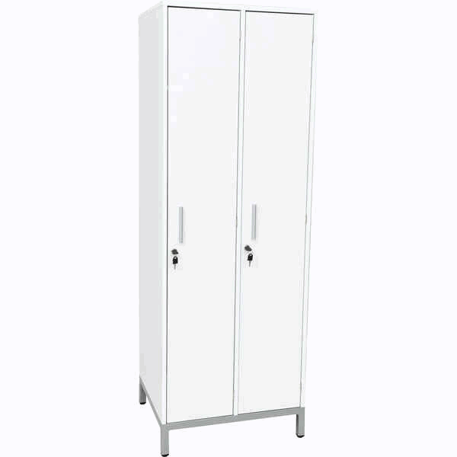
2 | Drzwiczki D do szatni na stelażu - białe | Drzwiczki dopasowane wymiarem do szatni na stelażu z 2 i 3 półkami · wym. 29,2 x 171 cm | 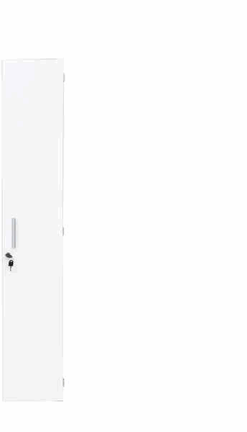
3 | Stół kawowy Grande wys. 76 cm - klon jutland | Stoły na metalowej konstrukcji w kolorze aluminium, którą tworzy rama i nogi wyposażone w stopkę regulacyjną. Stopka umożliwia idealne wypoziomowanie mebla - regulacja w zakresie do 25 mm. Blaty stołów wykonane z klonowej lub białej płyty laminowanej o gr. 18 mm wykończonej obrzeżem o gr. 2 mm. • śr. 100 cm  · wys. 76 cm | 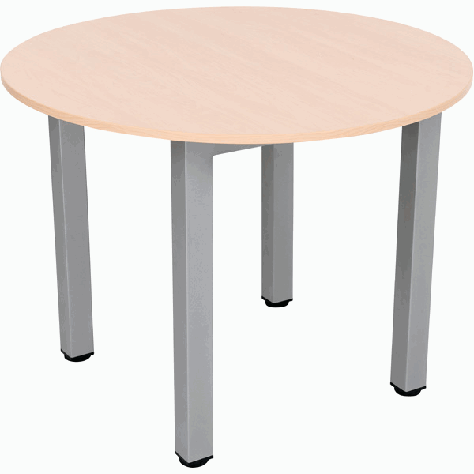
4 | Krzesełko Colores rozm. 6 - szare | Krzesła wykonane z tworzywa sztucznego. Stelaż w kolorze srebrnym wykonany z rury okrągłej o śr. 22 mm. Lekko sprężyste oparcie w naturalny sposób dostosowuje się do pleców dziecka, a szeroko rozstawione tylne nogi zapewniają wysoką stabilność. Krzesło jest odporne na zabrudzenia i wilgoć, a powierzchnia siedziska moletowana, odporna na zarysowania, antypoślizgowa. Zatyczki z tworzywa chronią podłogę przed zarysowaniem.  - szare | 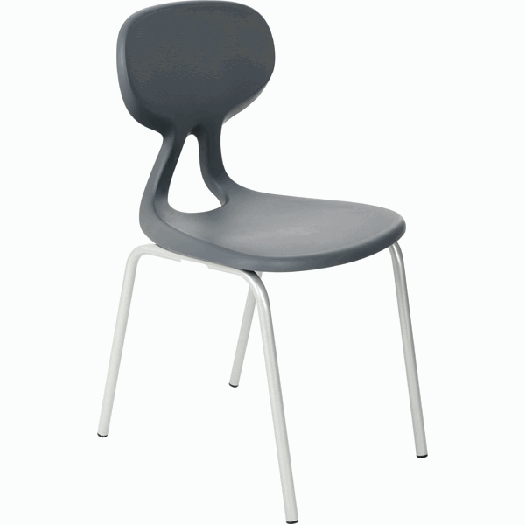
5 | Biurko narożne nr 6 lewe, klon | Biurka Vigo wykonane z płyty laminowanej o gr. 18 mm w tonacji klonu lub buku, wykończone obrzeżem o gr. 2 mm. · wym. 160 x 120 x 76 cm | 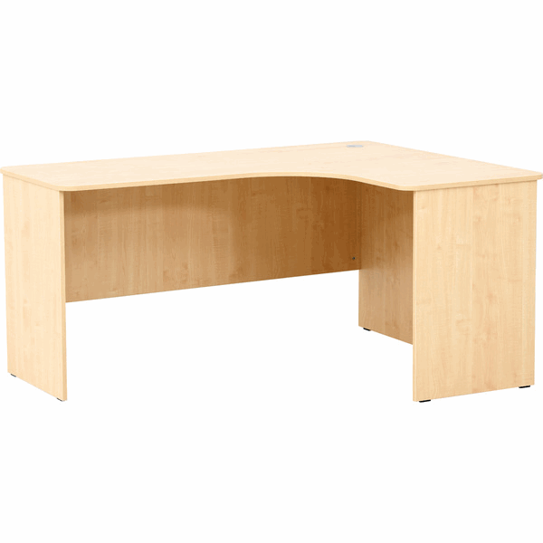
6 | Kontenerek z piórnikiem i szufladami - klon | Kontenerek na kółkach z hamulcem, wykonany z płyty laminowanej w tonacji buku, klonu lub brzozy, o gr. 18 mm. Górna część z piórnikiem z zamkiem, trzy dolne z szufladami. · wym. 42 x 58 x 64 cm · wym. wewnętrzne szuflady: 31,4 x 43 x 7,8 cm (front o wym. 39,8 x 15,2 cm). | 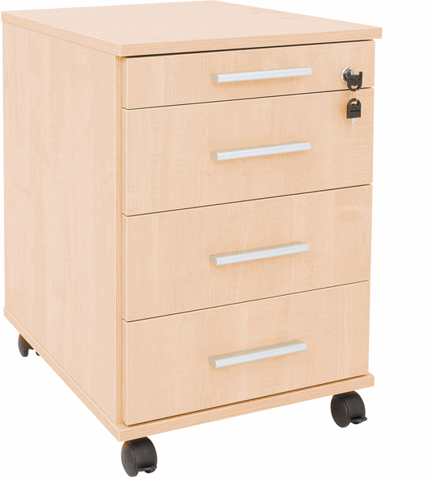
7 | Szafa 190 z zamkiem | Szafy wykonane z płyty laminowanej w tonacji klonu, o gr. 18 mm oraz 25 mm na wieńcach górnych i dolnych, wykończonej obrzeżem. Wyposażone w metalowe nóżki w kolorze aluminium z regulacją poziomu.  · 4 półki · zamek | 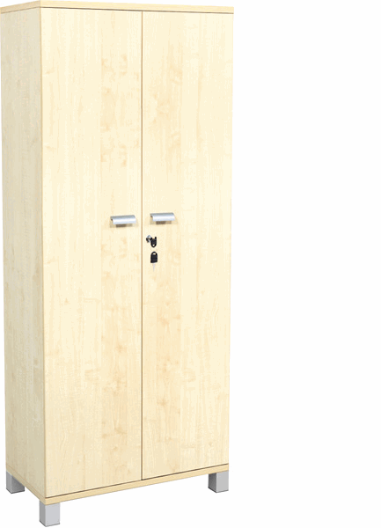
8 | Tower kartotekowy | Towery wykonane z płyty laminowanej w tonacji klonu, o gr. 18 mm oraz 25 mm na wieńcach górnych i dolnych, wykończonej obrzeżem. Wyposażone w wysokiej klasy kółka z hamulcem i miękką powłoką jezdną.  Wyposażony w wysokiej klasy szuflady kartotekowe z centralnym zamkiem. · wym. 43,2 x 58 x 143,5 cm | 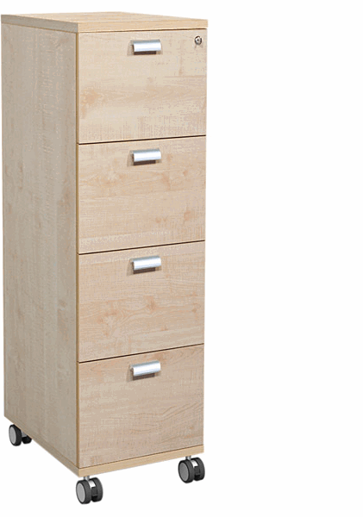
9 | Fotel obrotowy beżowy | - Oparcie: tapicerowane (poliuretan).  - Siedzisko: tapicerowane.  - Podłokietniki: ze stali chromowanej, nakładki – poliuretan.  - Podnośnik: pneumatyczny, standardowy.  - Podstawa: pięcioramienna, materiał – aluminium polerowane.  - Kółka: 50 mm, do miękkich powierzchni, samohamowne. • Mechanizm Tilt:  - funkcja swobodnego kołysania  - możliwość blokady kąta odchylenia oparcia w pozycji do pracy  - możliwość regulacji siły oporu oparcia pozwala na dostosowanie szybkości odchylenia oparcia i siedziska do wagi użytkownika  - regulacja wysokości siedziska umożliwia dopasowanie krzesła do wzrostu każdej siedzącej na nim osoby | 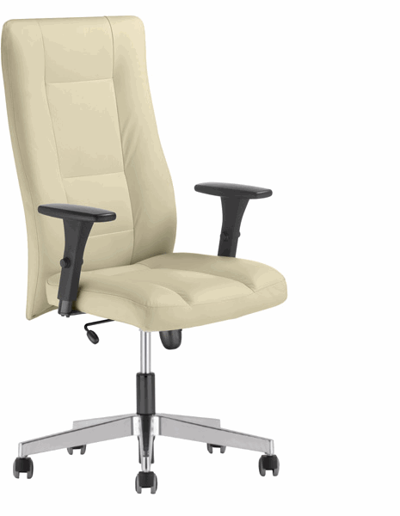
10 | Biurko narożne typu: Vigo nr 6 lewe, klon | wykonane z płyty laminowanej o gr. 18 mm w tonacji klonu lub buku, wykończone obrzeżem o gr. 2 mm. · wym. 160 x 120 x 76 cm
11 | Kontenerek z piórnikiem i szufladami - klon | Kontenerek na kółkach z hamulcem, wykonany z płyty laminowanej w tonacji buku, klonu lub brzozy, o gr. 18 mm. Górna część z piórnikiem z zamkiem, trzy dolne z szufladami. · wym. 42 x 58 x 64 cm · wym. wewnętrzne szuflady: 31,4 x 43 x 7,8 cm (front o wym. 39,8 x 15,2 cm).
12 | Szafa 190 z zamkiem | Szafy wykonane z płyty laminowanej w tonacji klonu, o gr. 18 mm oraz 25 mm na wieńcach górnych i dolnych, wykończonej obrzeżem. Wyposażone w metalowe nóżki w kolorze aluminium z regulacją poziomu.  · 4 półki · zamek
13 | Szafa 155 z zamkiem - klon | Szafy wykonane z płyty laminowanej w tonacji klonu, o gr. 18 mm oraz 25 mm na wieńcach górnych i dolnych, wykończonej obrzeżem. Wyposażone w metalowe nóżki w kolorze aluminium z regulacją poziomu.  · 3 półki · zamek · wym. 80 x 42 x 155 cm | 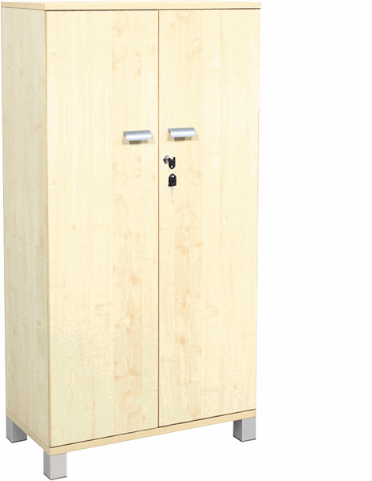
14 | Szafa z witryną 155 z zamkiem | Szafa wykonana z płyty laminowanej w tonacji klonu, o gr. 18 mm i 25 mm na wieńcach górnych i dolnych, wykończonej obrzeżem. Wyposażona w witrynę z aluminiową ramką i szkłem piaskowanym o gr. 4 mm oraz w metalowe nóżki w kolorze aluminium z regulacją poziomu. Szafka jest zamykana na zamek. · 2 półki · wym. 80 x 42 x 155 cm | 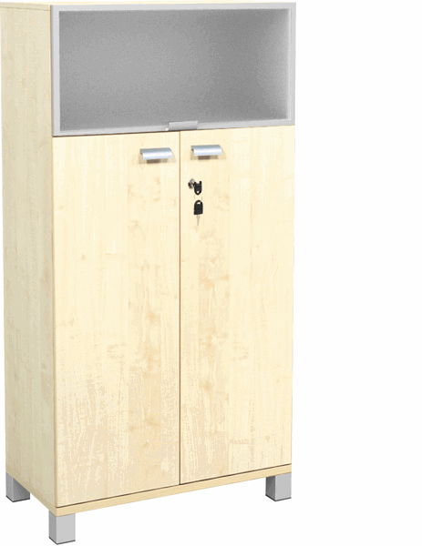
15 | Krzesło obrotowe typu: William szare | - Szerokie, komfortowe siedzisko i ergonomicznie wyprofilowane oparcie tapicerowane tkaniną polipropylenową.  - Regulowane podłokietniki (góra – dół).  - Chromowana podstawa.  - Kółka do powierzchni dywanowych w standardzie. Mechanizm Tilt  - funkcja swobodnego kołysania  - możliwość blokady kąta odchylenia oparcia w pozycji do pracy  - możliwość regulacji siły oporu oparcia pozwala na dostosowanie szybkości odchylenia oparcia i siedziska do wagi użytkownika  - regulacja wysokości siedziska umożliwia dopasowanie krzesła do wzrostu każdej siedzącej na nim osoby  ·regulowana wys. siedziska 47-55 cm · wys. całkowita: 100-113 cm | 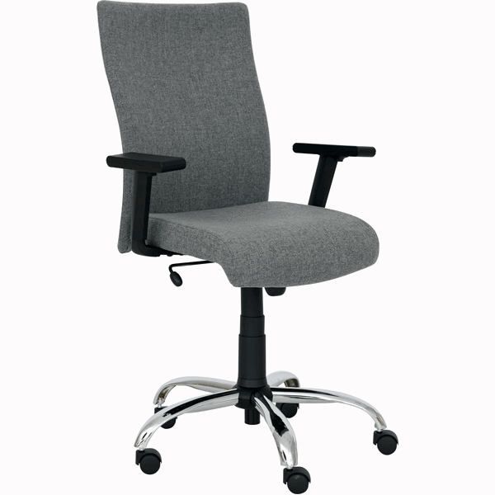
16 | Szatnia typu: Kameleon 3 - zestaw 1, cichy domyk | - Szatnia Kameleon 3, 1 szt.  - Drzwiczki duże i małe do szatni Kameleon, cichy domyk – szare, 2 kpl.  - Drzwiczki duże i małe do szatni Kameleon, cichy domyk – błękitne, 1 kpl. | 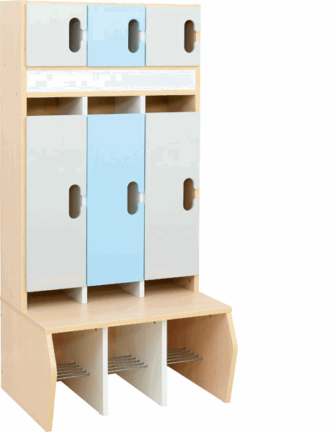
17 | Szatnia typu: Kameleon - zestaw 3, cichy domyk | - Szatnia Kameleon 6, 1 szt.  - Drzwiczki duże i małe do szatni Kameleon, cichy domyk - szare, 1 kpl  - Drzwiczki duże i małe do szatni Kameleon, cichy domyk - błękitne, 1 kpl  - Drzwiczki duże i małe do szatni Kameleon, cichy domyk - niebieskie, 1 kpl  - Drzwiczki duże i małe do szatni Kameleon, cichy domyk - białe, 1 kpl  - Drzwiczki duże i małe do szatni Kameleon, cichy domyk - jasnoróżowe, 1 kpl  - Drzwiczki duże i małe do szatni Kameleon, cichy domyk - ciemnoróżowe, 1 kpl | 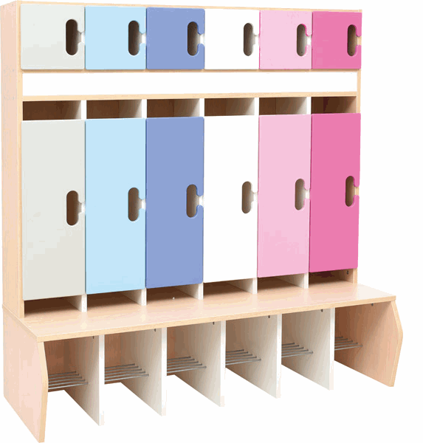
18 | Ławka do szatni typu: Kameleon | Zaokrąglona ławka przeznaczona do ustawiania po bokach dwóch złączonych, skierowanych plecami do siebie szatni Kameleon. Wykonana z płyty laminowanej w tonacji klonu i białej. W komplecie materac mocowany na napy. • wym. materaca 90,5 x 45 x 4 cm • półka na wys. 12 cm • wym. 90,5 x 45 x 33 cm | 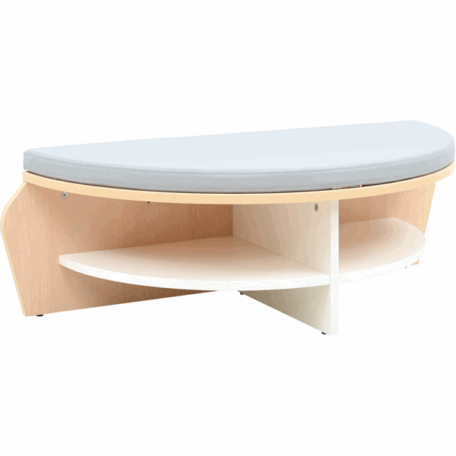
19 | Siedzisko piankowe duże, szaro-niebieskie | Praktyczne i wygodne siedziska o nowoczesnym kształcie i kolorach, do szatni lub na korytarz, dostępne w 3 rozmiarach. Stelaż zapewniający stabilność pokryty warstwą miękkiej pianki oraz tkaniną PVC, łatwą do utrzymania w czystości.  - wym. 120 x 40 x 40 cm
20 | Siedzisko piankowe średnie, szaro-niebieskie | Praktyczne i wygodne siedziska o nowoczesnym kształcie i kolorach, do szatni lub na korytarz, dostępne w 3 rozmiarach. Stelaż zapewniający stabilność pokryty warstwą miękkiej pianki oraz tkaniną PVC, łatwą do utrzymania w czystości.  - wym. 80 x 40 x 40 cm
21 | Siedzisko piankowe małe, szaro-różowe | Praktyczne i wygodne siedziska o nowoczesnym kształcie i kolorach, do szatni lub na korytarz, dostępne w 3 rozmiarach. Stelaż zapewniający stabilność pokryty warstwą miękkiej pianki oraz tkaniną PVC, łatwą do utrzymania w czystości.  - wym. 40 x 40 x 40 cm | 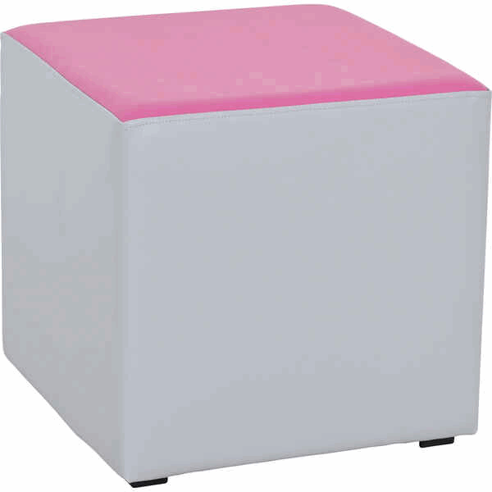
22 | Łóżeczko przedszkolne niebieskie | Łóżeczko ze stalową konstrukcją i tkaniną przepuszczającą powietrze. Narożniki z tworzywa sztucznego stanowią nóżki łóżeczka, a ich konstrukcja pozwala na układanie łóżeczek jedno na drugim, co ułatwia ich przechowywanie. Umieszczenie leżaków na wózku na łóżeczka umożliwia łatwe ich przemieszczanie. • wym. 132,5 x 59 x 12 cm • maksymalne obciążenie 60 kg | 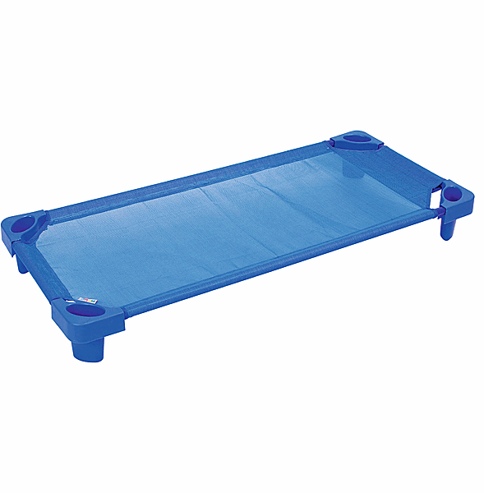
23 | Łóżeczko niemowlęce Tymek - białe | Łóżeczko dla niemowlaka wykonane z lakierowanego drewna bukowego z kolorową aplikacją oraz z dwoma poziomami regulacji wysokości leżyska, z wyjmowanymi szczebelkami. • wym. 126 x 67 x 80 cm | 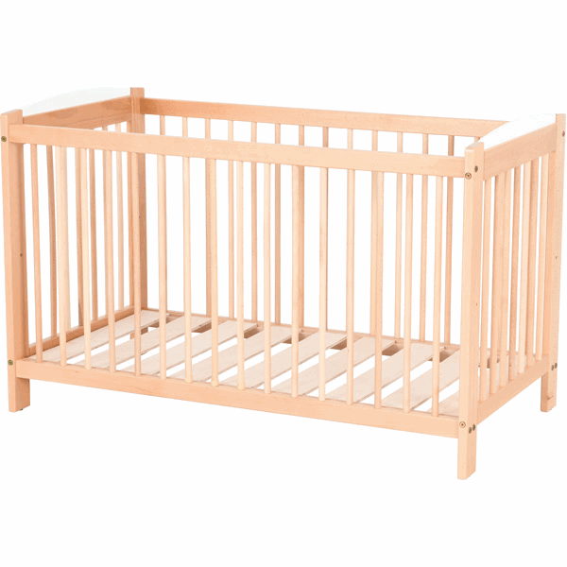
24 | Kółeczka do łóżeczka | Zestaw 4 kółeczek do łóżeczka . | 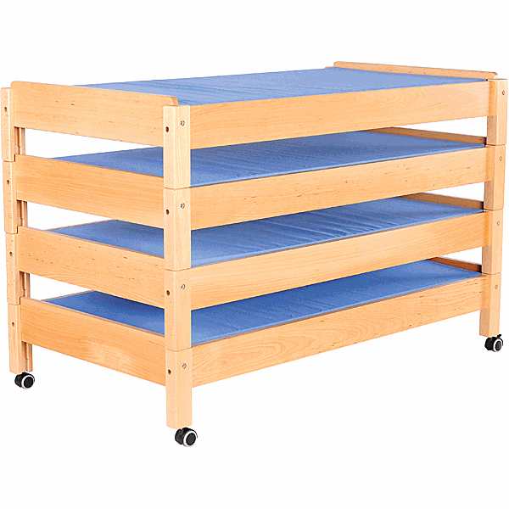
25 | Materac do łóżeczka Tymek, szary | Materac do łóżeczka niemowlęcego typu Tymek obłożony bawełnianym materiałem.. Pokrowiec można zdejmować do prania. • wym. 120 x 60 x 7 cm | 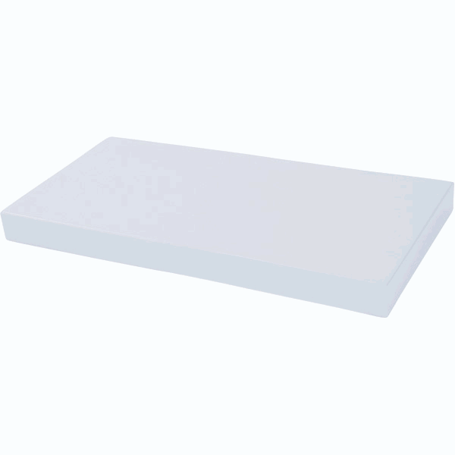
26 | Krzesełko do karmienia typu: Paulo | Wielofunkcyjne krzesełko do karmienia, które rośnie razem z dzieckiem. Najpierw służy jako krzesełko do karmienia, następnie nadstawka na krzesło, aż w końcu staje się krzesłem dla samodzielnego dziecka. Krzesełko wyposażone jest w regulowaną tacką z nakładką, podnóżek, oraz stalowe nożki z dwustopniową regulacją wysokości. Bezpieczeństwo malucha zapewniają trzypunktowe pasy bezpieczeństwa. · wym. całkowite 60 x 57 x 91 cm · wym. po złożeniu 45 x 43 x 65 | 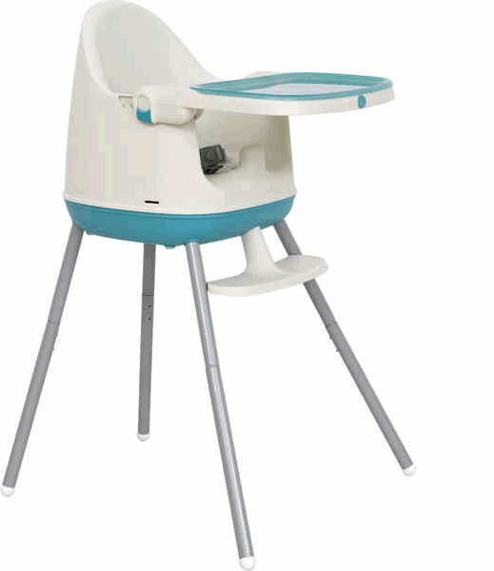
27 | Szafa na nocniki z pojemnikami i białymi drzwiami | Szafa z półkami z blachy i z drzwiamia z płyty foliowanej. Na dole szafy zamontowane są 2 pojemniki, które chronią podłogę przed kapiąca wodą. · wym. szafy: 79,2 x 43,3 x 170,8 cm  W skład zestawu wchodzą:  - Szafa na nocniki z metalowymi półkami, 1 szt.  - Pojemnik płytki 1 srebrny, 2 szt.  - Drzwi do szafy na nocniki z metalowymi półkami - białe, 2 szt. | 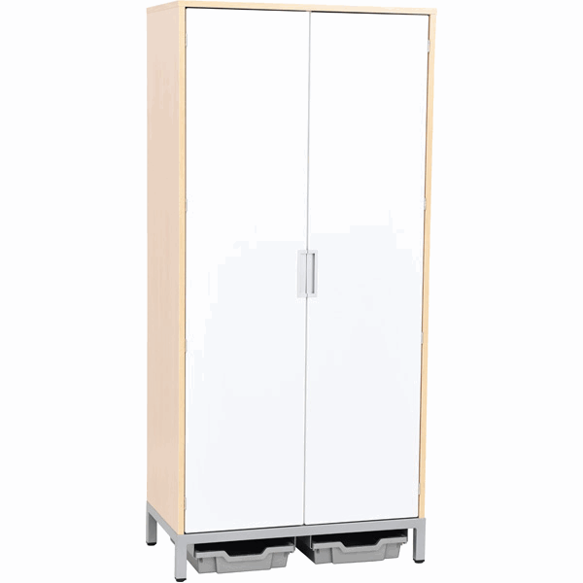
28 | Nocnik | · wym. 25 x 22 x 17,3 cm | 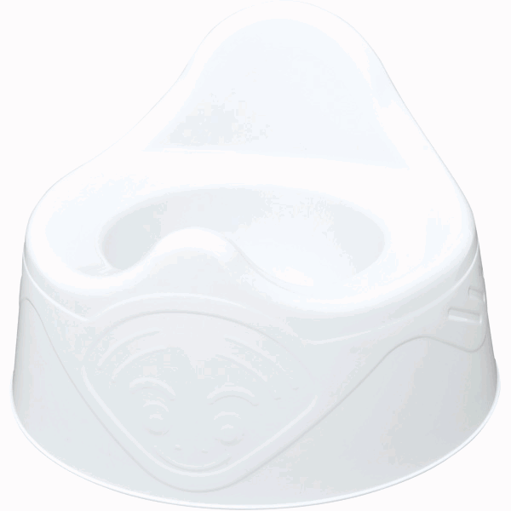
29 | Krzesełko typu:Krzyś roz. 0 | Krzesełko z podłokietnikami Krzyś przeznaczone jest szczególnie do żłobków i przedszkoli. Produkt polski wykonany z drewna bukowego.  Siedzisko krzesełka z lakierowanej sklejki bukowej o gr. 6 mm a solidny stelaż z profilu drewnianego o przekroju 22 x 45 mm.  · wym. siedziska: 26 x 25 cm (rozmiar 0), | 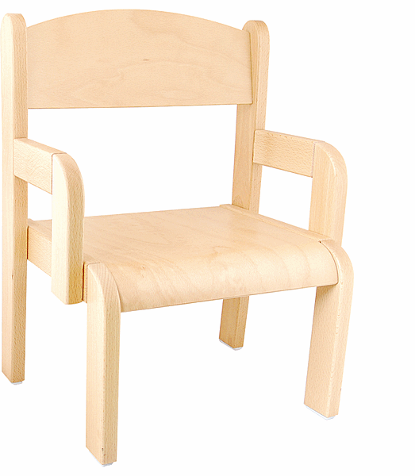
30 | Krzesełko Krzyś roz. 1 | Krzesełko z podłokietnikami Krzyś przeznaczone jest szczególnie do żłobków i przedszkoli. Produkt polski wykonany z drewna bukowego.  Siedzisko krzesełka z lakierowanej sklejki bukowej o gr. 6 mm a solidny stelaż z profilu drewnianego o przekroju 22 x 45 mm.  · wym. siedziska: 32 x 26 cm (rozmiar 1), | 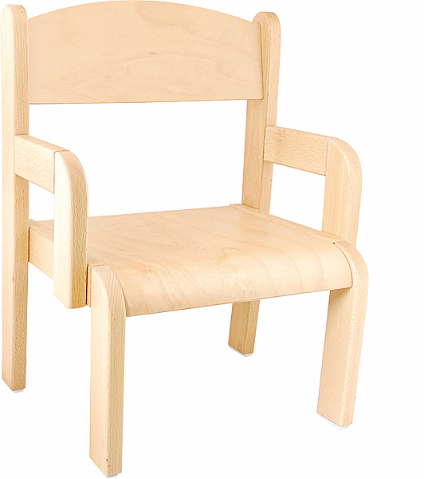
31 | Krzesło obrotowe typu: Smart szare | - Miękkie, tapicerowane tkaniną poliestrową lub sztuczną skórą siedzisko i oparcie.  - Stałe podłokietniki.  - Biała, nylonowa podstawa.  - Samohamowne kółka do powierzchni dywanowych. • Mechanizm CPT – podstawowe funkcje:  - regulacja głębokości siedziska za pomocą śruby  - regulacja wysokości oparcia za pomocą śruby  - regulacja kąta pochylenia oparcia w zakresie od -17° do + 6°  - blokada kąta pochylenia oparcia w wybranej pozycji za pomocą śruby  - płynna regulacja wysokości krzesła za pomocą podnośnika pneumatycznego | 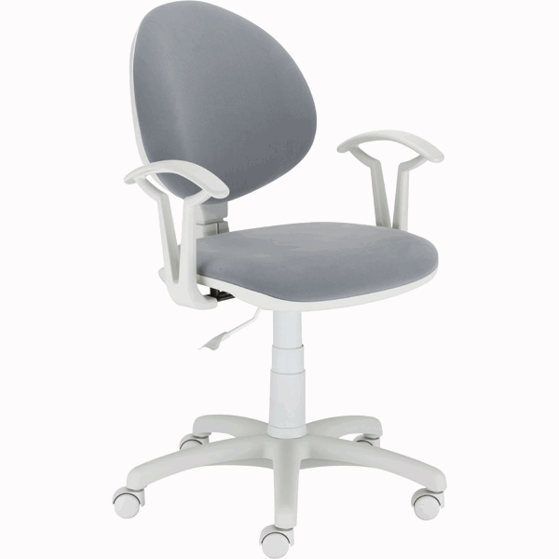
32 | Przewijak z 15 szufladami i burtami | Przewijak z 15 szufladami, wyposażonymi w prowadnice rolkowe. Wykonany z płyty laminowanej w tonacji brzozy, z obrzeżem PCV o grubości 2 mm. Materac (101290) sprzedawany osobno. · wym. 97 x 75 x 113 cm · wys. blatu 88 cm · burty zabezpieczające o wys. 25 cm | 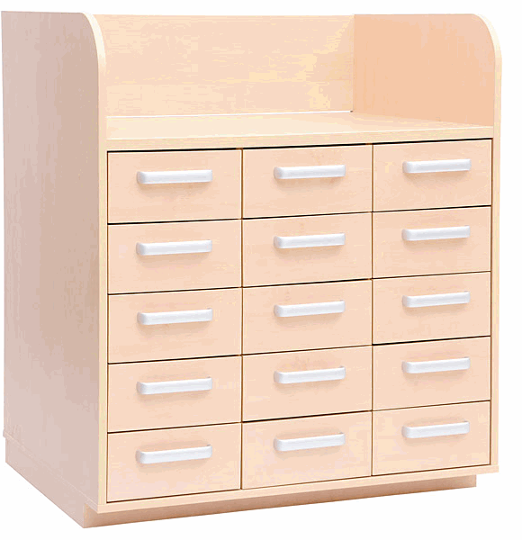
33 | Materac do przewijaka sz. 93cm (z szufladami i półkami) | Materac pokryty trwałą tkaniną PCV, łatwą do utrzymania w czystości. Dopasowany do przewijaka z szufladami i półkami. · wym. 92,5 x 73 x 25 cm | 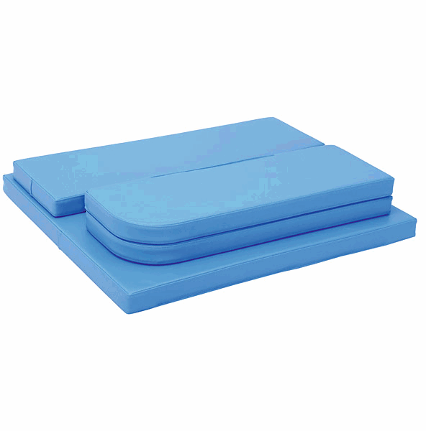
34 | Przewijak wiszący 1 | Wykonany z drewna, wodoodporny, mechanizm pozwala na delikatne opuszczanie,.  Wyposażony w materac powlekany poliuretanem, wodoodporny i łatwo zmywalny. Przewijak ma kolor bukowy. Udźwig do 15 kg.  · wym. 63 x 19 cm (zamknięty), 76,5 (otwarty) x 79,5 cm | 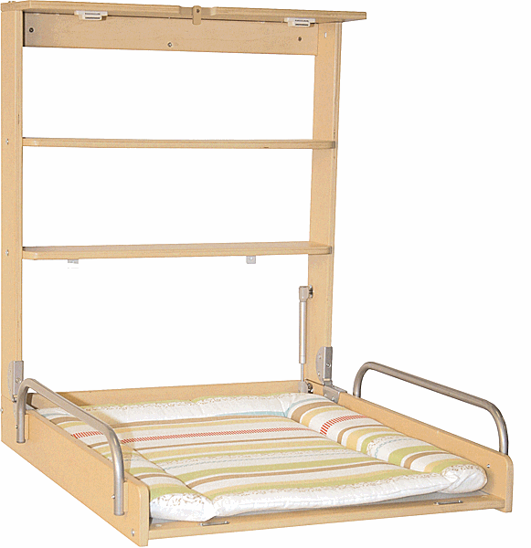

35 | Fotel typu: Club duo beżowy | Dwuosobowe sofy tapicerowane, dostępne w kilku kolorach. Pokryte skajem.  - wym. całkowite 118 x 63 x 77 cm • wys. siedziska: 45,5 cm • gł. siedziska: 50,5 cm. | 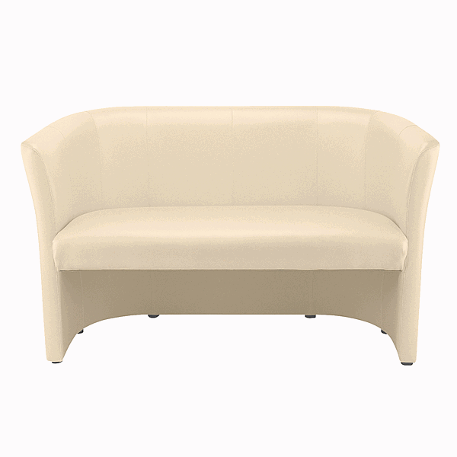
36 | Kosz na pieluchy - mały | otwór o średnicy 13,5 cm. W celu opróżnienia kosza należy wcisnąć klapę znajdującą się w jego dolnej części. Można wtedy wysunąć górną część kosza umożliwiając usunięcie pełnego pieluch worka.  - biało-srebrny · wym. 30 x 42 x 72 cm · poj. 80 l: ok. 50 pieluch | 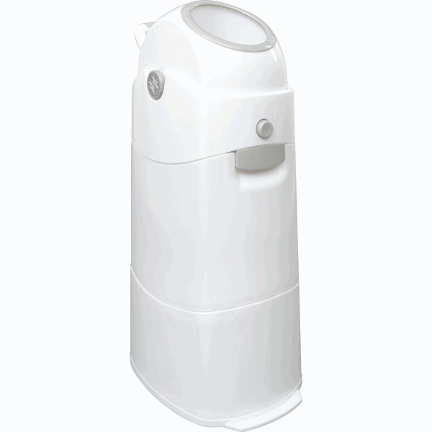
37 | Szafa typu:Drzemka na pościel na 24 dzieci - klon jutland | Szafa przystosowana do przechowywania łóżeczek oraz kompletów pościeli dla 24 dzieci. Wykonana z płyty laminowanej o gr. 18 mm, w tonacji klonu lub białej.  Szafa przystosowana do przechowywania 24 kompletów pościeli (sprzedawane osobno). W szafie znajdują się 24 schowki. W tylnej ścianie każdego schowka na pościel otwór wentylacyjny o śr. 3,4 cm. · wym. 97,2 x 70 x 187,8 cm · wym. jednego schowka 30 x 59,8 x 20,5 cm | 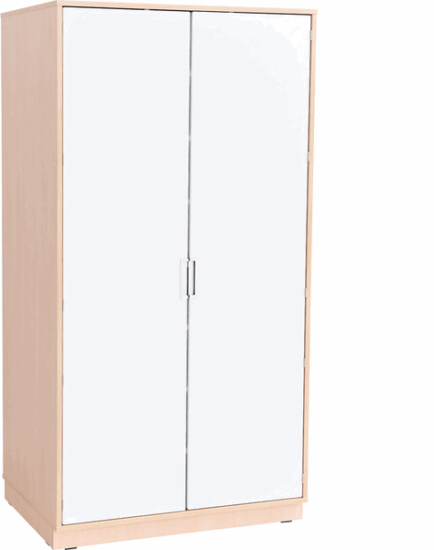
38 | Wózek na łóżeczka | Metalowa konstrukcja pozwalająca na łatwe przemieszczanie maksymalnie 15 łóżeczek jednocześnie. • wym. 131,8 x 58,3 x 11,8 cm | 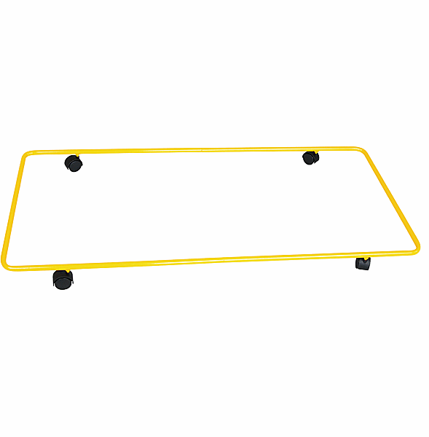
39 | Półeczka na 20 kubeczków | Półka wykonana z laminowanej płyty o grubości 18 mm w tonacji klonu lub białej. Zawiera miejsce na kubeczki z akcesoriami. | 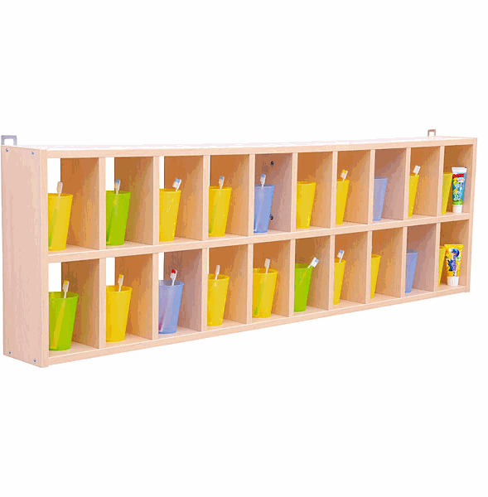
40 | Półeczka na 6 kubeczków | Półka wykonana z laminowanej płyty o grubości 18 mm w tonacji klonu lub białej. Zawiera miejsce na kubeczki z akcesoriami.  · wym. 46,3 x 15,2 x 46,4 cm | 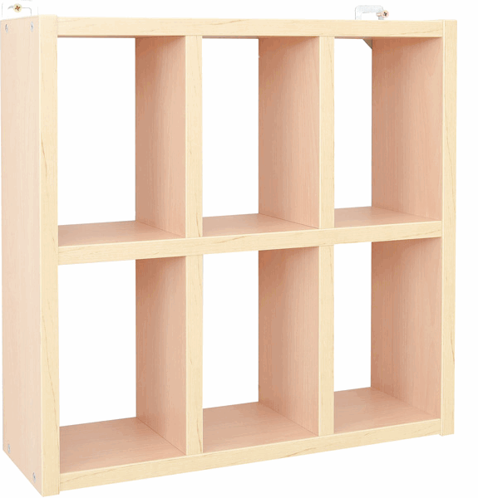
41 | Kosz na pieluchy - duży | otwór o średnicy 13,5 cm. W celu opróżnienia kosza należy wcisnąć klapę znajdującą się w jego dolnej części. Można wtedy wysunąć górną część kosza umożliwiając usunięcie pełnego pieluch worka.  · biało-srebrny • wym. 34 x 46 x 92 cm • poj. 120 l: ok. 75 pieluch | 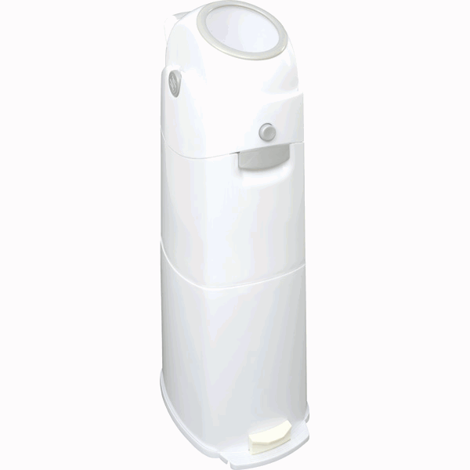
42 | szafka typu: Quadro - szafka S na 6 szuflad na cokole | Szafka dostosowana do wąskich szuflad. Wykonana z płyty laminowanej w tonacji klonu oraz białej o gr. 18 mm.  - w środkowej kolumnie należy zamontować wąskie, środkowe szuflady • wym. 116,6 x 41,5 x 49,4 cm | 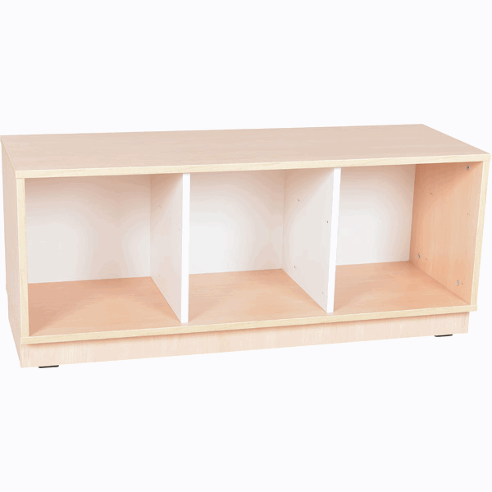
43 | szafka typu: Quadro - szafka S na 4 szuflady na cokole | Szafka dostosowana do wąskich szuflad. Wykonana z płyty laminowanej w tonacji klonu oraz białej o gr. 18 mm.  - wym. 79,2 x 41,5 x 49,4 cm | 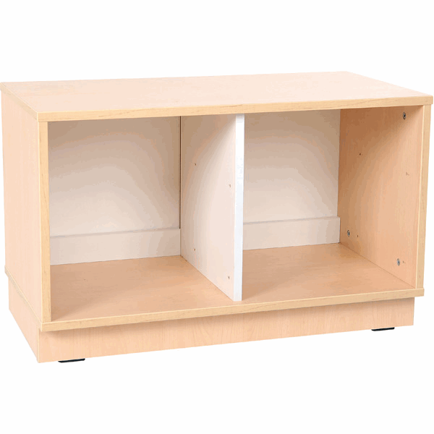
44 | ławeczka na 3 małe skrzynie | Wykonana z płyty laminowanej w tonacji klonu oraz białej o gr. 18 mm.  - wym. 116,6 x 41,5 x 49,4 cm | 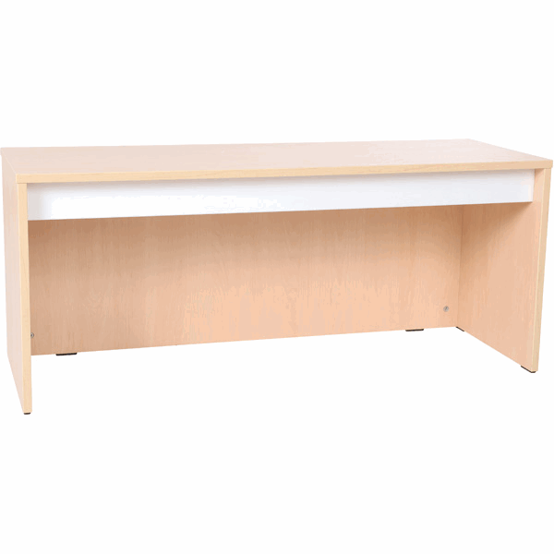
45 | skrzynia mała - żółta | Pojemne skrzynie wyposażone w kółka ułatwiające wysuwanie. Wykonane z białej płyty laminowanej o gr. 18 mm, front wykonany z płyty MDF o gr. 18 mm pokrytej trwałą okleiną termoplastyczną.• wym. frontu 37 x 37 cm • wym. wewn. 34 x 32,5 x 28 cm | 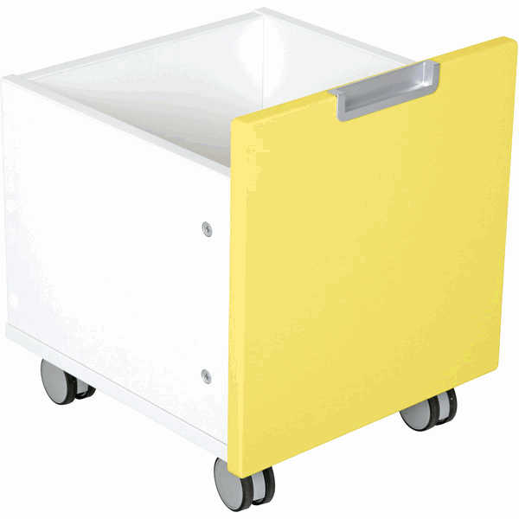
46 | skrzynia duża - szara | Pojemne skrzynie wyposażone w kółka ułatwiające wysuwanie. Wykonane z białej płyty laminowanej o gr. 18 mm, front wykonany z płyty MDF o gr. 18 mm pokrytej trwałą okleiną termoplastyczną. • wym. frontu 74 x 37 cm • wym. wewn. 69 x 32,5 x 28 cm | 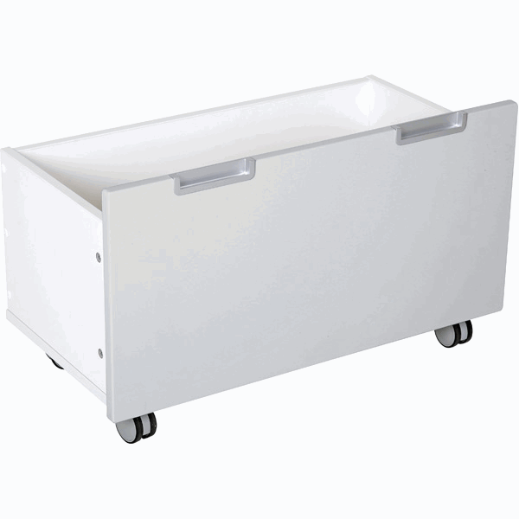
47 | ławeczka na skrzynie | Wykonana z płyty laminowanej w tonacji klonu oraz białej o gr. 18 mm.  - wym. 79,2 x 41,5 x 49,4 cm | 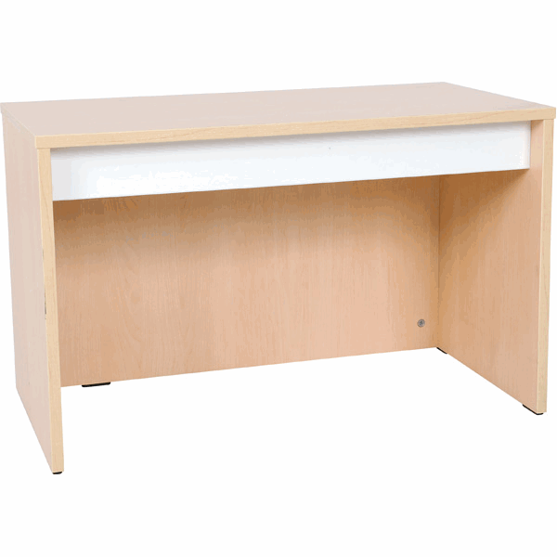
48 | szafka XL z 3 półkami | Wykonana z płyty laminowanej w tonacji klonu oraz białej o gr. 18 mm.  - wym. 79,2 x 41,5 x 161,6 cm | 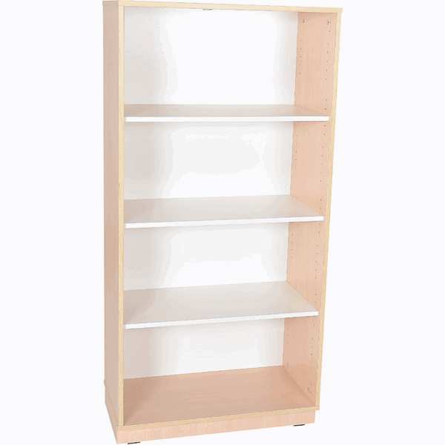
49 | drzwiczki średnie z zamkiem 90, do szafek bez przegrody, 1 para - żółte | Wykonane z płyty MDF o gr. 18 mm, pokrytej trwałą okleiną termoplastyczną. • przeznaczone do mocowania na ściankach zewnętrznych w szafkach bez przegrody • wyposażone w zawiasy umożliwiające otwarcie drzwiczek pod kątem 90 st. • wyposażone w zamek, zamykający szafkę na całej szerokości • 1 para • wym. 37 x 74,4 cm. | 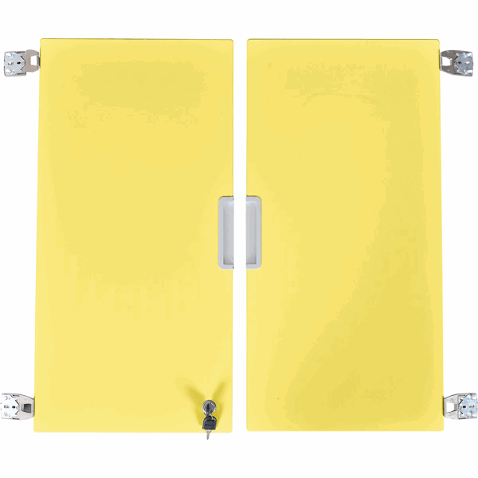
50 | szafka M na 2 szerokie szuflady | Wykonana z płyty laminowanej w tonacji klonu oraz białej o gr. 18 mm.  - wym. 79,2 x 41,5 x 86,8 cm | 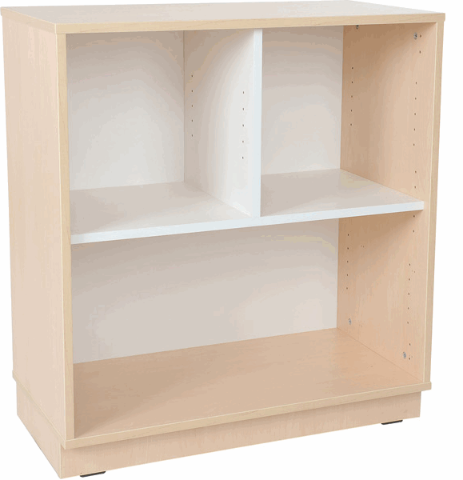
51 | drzwiczki średnie z zamkiem 90, do szafek bez przegrody, 1 para - szare | Wykonane z płyty MDF o gr. 18 mm, pokrytej trwałą okleiną termoplastyczną. • przeznaczone do mocowania na ściankach zewnętrznych w szafkach bez przegrody • wyposażone w zawiasy umożliwiające otwarcie drzwiczek pod kątem 90 st. • wyposażone w zamek, zamykający szafkę na całej szerokości • 1 para • wym. 37 x 74,4 cm. | 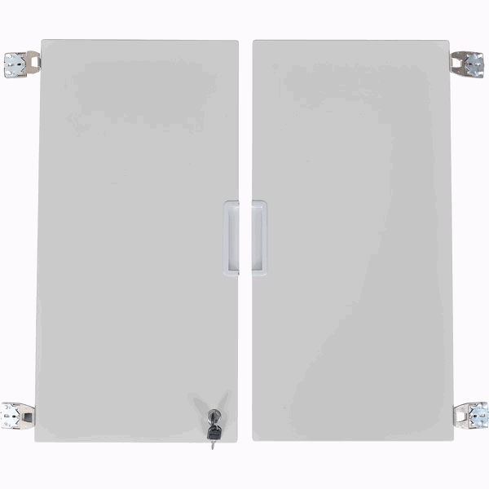
52 | biurko z szafką 90 i 1 szufladą - żółte | Wykonane z płyty laminowanej o gr. 18 mm, w tonacji klonu, z kolorowymi elementami wykonanymi z płyty MDF o gr. 18 mm, pokrytej trwałą okleiną termoplastyczną. • wym. 120 x 60 x 76 cm • wym. frontu szuflady 37 x 18,3 cm • wym. wewn. szuflady 32 x 43 x 9 cm • wym. frontu szafki 37 x 37 cm • wym. wewn. szafki 37 x 37 x 49 cm | 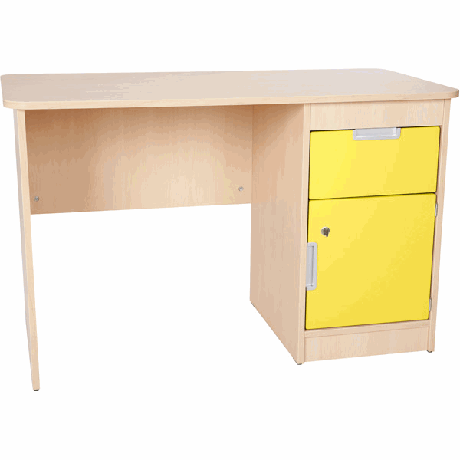
53 | Stół prostokątny - żółty | Bardzo wytrzymałe stoły, wykonane ze sklejki o grubości 25 mm, z kolorowym lamiatem HPL. Rogi blatów są delikatnie zaokrąglone. Nogi okrągłe o śr. 55 mm, z regulacją wysokości: 40, 46, 52, 58 cm, wliczone w cenę. • 6 kształtów: kwadratowy, prostokątny, trapezowy, okrągły, półokrągły, trójkątny • 5 kolorów: bukowy, zielony, niebieski, żółty, biały  - wym. 120 x 80 cm | 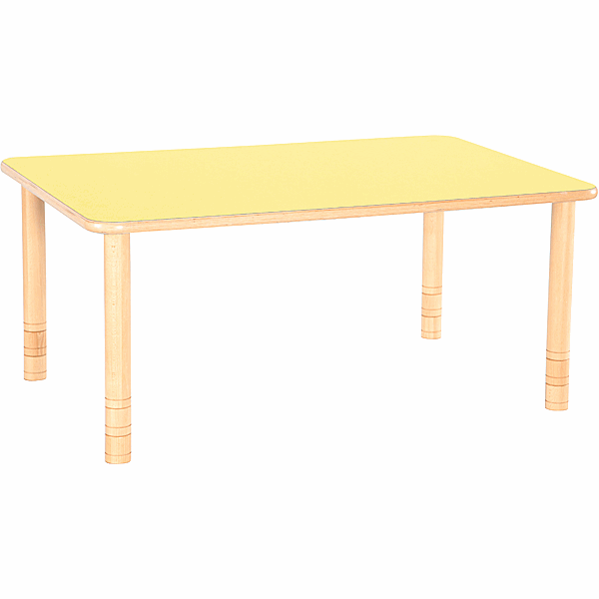
54 | ławeczka na 3 małe skrzynie | Wykonana z płyty laminowanej w tonacji klonu oraz białej o gr. 18 mm.  - wym. 116,6 x 41,5 x 49,4 cm
55 | skrzynia mała - niebieska | skrzynie wyposażone w kółka ułatwiające wysuwanie. Wykonane z białej płyty laminowanej o gr. 18 mm, front wykonany z płyty MDF o gr. 18 mm pokrytej trwałą okleiną termoplastyczną.• wym. frontu 37 x 37 cm • wym. wewn. 34 x 32,5 x 28 cm | 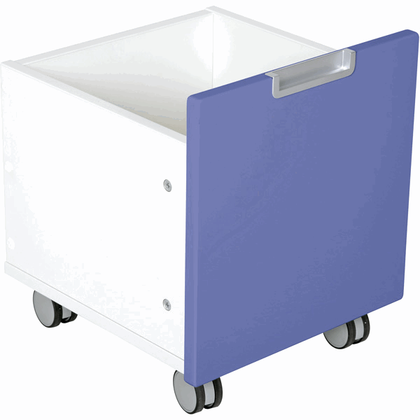
56 | skrzynia duża - błękitna | skrzynie wyposażone w kółka ułatwiające wysuwanie. Wykonane z białej płyty laminowanej o gr. 18 mm, front wykonany z płyty MDF o gr. 18 mm pokrytej trwałą okleiną termoplastyczną. • wym. frontu 74 x 37 cm • wym. wewn. 69 x 32,5 x 28 cm | 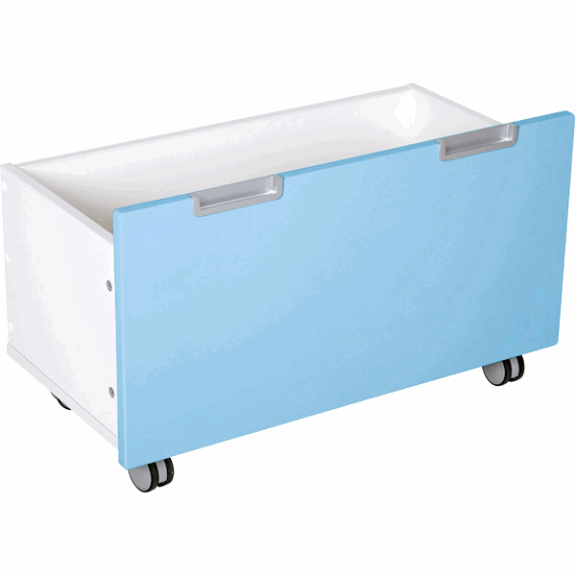
57 | szafka S na 4 szuflady na cokole | Wykonana z płyty laminowanej w tonacji klonu oraz białej o gr. 18 mm.  - wym. 79,2 x 41,5 x 49,4 cm
58 | ławeczka na skrzynie | Wykonana z płyty laminowanej w tonacji klonu oraz białej o gr. 18 mm.  - wym. 79,2 x 41,5 x 49,4 cm
59 | szafka S na 6 szuflad na cokole | Szafka dostosowana do wąskich szuflad. Wykonana z płyty laminowanej w tonacji klonu oraz białej o gr. 18 mm.  - w środkowej kolumnie należy zamontować wąskie, środkowe szuflady • wym. 116,6 x 41,5 x 49,4 cm
60 | szafka XL z 3 półkami | Wykonana z płyty laminowanej w tonacji klonu oraz białej o gr. 18 mm.  - wym. 79,2 x 41,5 x 161,6 cm
61 | drzwiczki średnie z zamkiem 90, do szafek bez przegrody, 1 para - błękitne | Wykonane z płyty MDF o gr. 18 mm, pokrytej trwałą okleiną termoplastyczną. • przeznaczone do mocowania na ściankach zewnętrznych w szafkach bez przegrody • wyposażone w zawiasy umożliwiające otwarcie drzwiczek pod kątem 90 st. • wyposażone w zamek, zamykający szafkę na całej szerokości • 1 para • wym. 37 x 74,4 cm. | 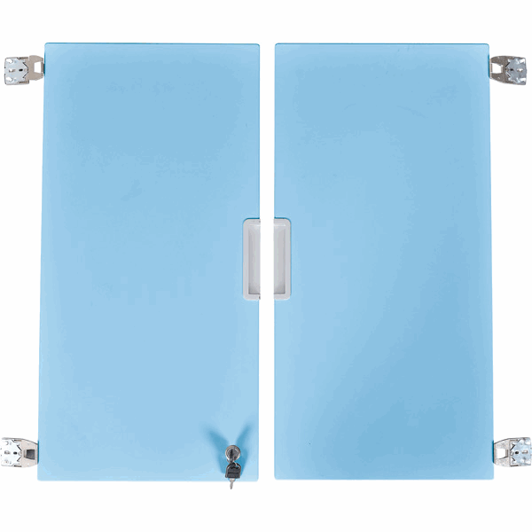
62 | szafka M na 2 szerokie szuflady | Szafkę należy uzupełnić szerokimi szufladami na dolnym poziomie. Wykonana z płyty laminowanej w tonacji klonu oraz białej o gr. 18 mm.  - wym. 79,2 x 41,5 x 86,8 cm
63 | drzwiczki średnie z zamkiem 90, do szafek bez przegrody, 1 para - niebieskie | Wykonane z płyty MDF o gr. 18 mm, pokrytej trwałą okleiną termoplastyczną. • przeznaczone do mocowania na ściankach zewnętrznych w szafkach bez przegrody • wyposażone w zawiasy umożliwiające otwarcie drzwiczek pod kątem 90 st. • wyposażone w zamek, zamykający szafkę na całej szerokości • 1 para • wym. 37 x 74,4 cm. | 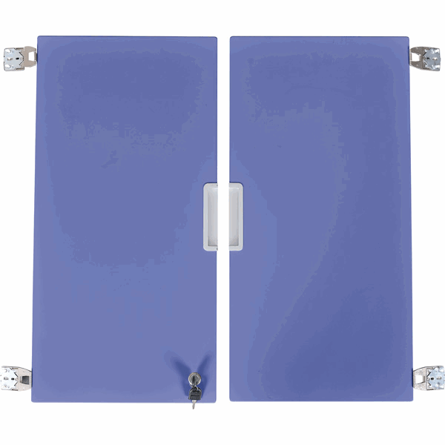
64 | biurko z szafką 90 i 1 szufladą - błękitne | Wykonane z płyty laminowanej o gr. 18 mm, w tonacji klonu, z kolorowymi elementami wykonanymi z płyty MDF o gr. 18 mm, pokrytej trwałą okleiną termoplastyczną. • wym. 120 x 60 x 76 cm • wym. frontu szuflady 37 x 18,3 cm • wym. wewn. szuflady 32 x 43 x 9 cm • wym. frontu szafki 37 x 37 cm • wym. wewn. szafki 37 x 37 x 49 cm | 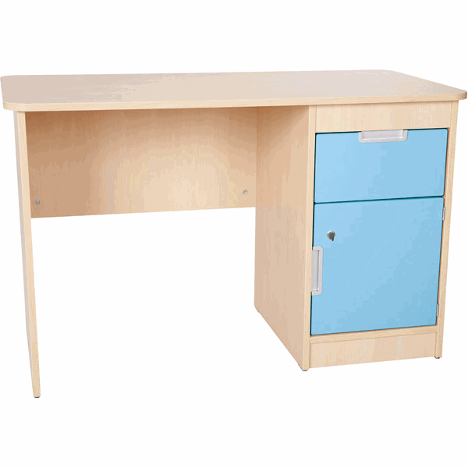
65 | Stół prostokątny - niebieski | wykonane ze sklejki o grubości 25 mm, z kolorowym lamiatem HPL. Rogi blatów są delikatnie zaokrąglone. Nogi okrągłe o śr. 55 mm, z regulacją wysokości: 40, 46, 52, 58 cm, wym. 120 x 80 cm | 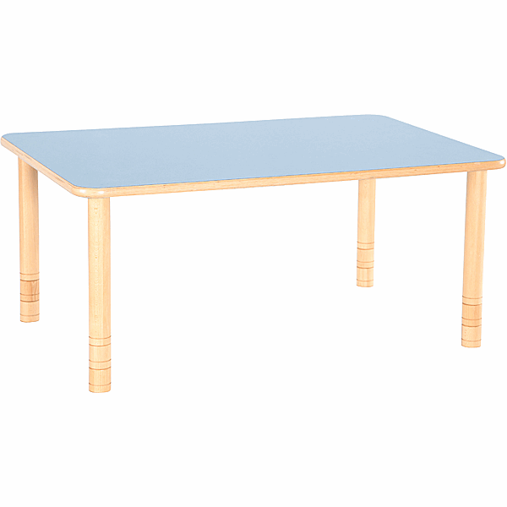
66 | ławeczka na 3 małe skrzynie | Wykonana z płyty laminowanej w tonacji klonu oraz białej o gr. 18 mm.  - wym. 116,6 x 41,5 x 49,4 cm
67 | skrzynia mała - błękitna | wyposażone w kółka ułatwiające wysuwanie. Wykonane z białej płyty laminowanej o gr. 18 mm, front wykonany z płyty MDF o gr. 18 mm pokrytej trwałą okleiną termoplastyczną.• wym. frontu 37 x 37 cm • wym. wewn. 34 x 32,5 x 28 cm | 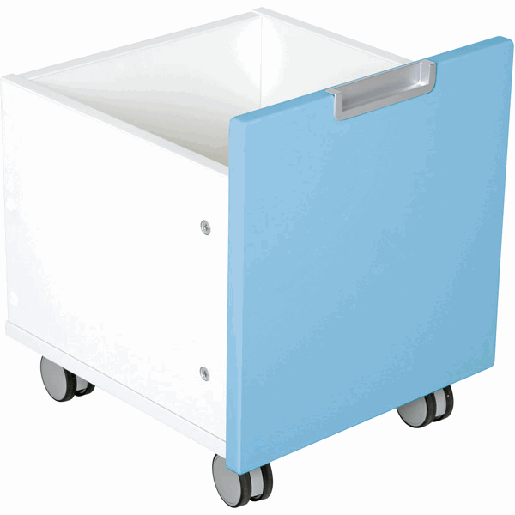
68 | skrzynia duża - limonkowa | wyposażone w kółka ułatwiające wysuwanie. Wykonane z białej płyty laminowanej o gr. 18 mm, front wykonany z płyty MDF o gr. 18 mm pokrytej trwałą okleiną termoplastyczną. • wym. frontu 74 x 37 cm • wym. wewn. 69 x 32,5 x 28 cm | 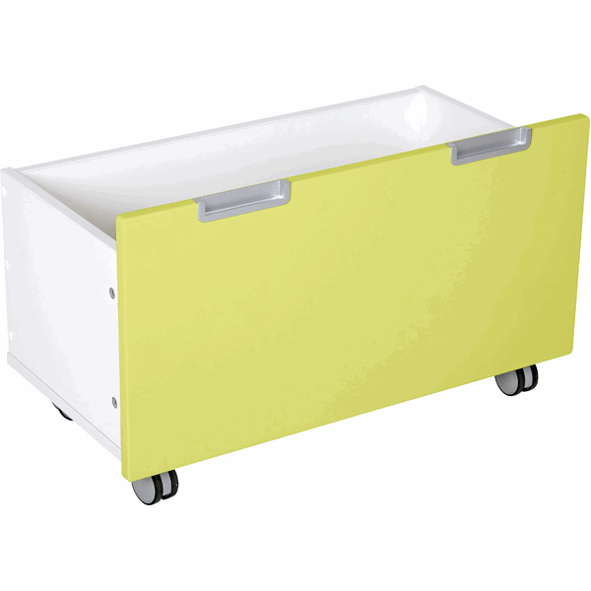
69 | szafka S na 4 szuflady na cokole | Wykonana z płyty laminowanej w tonacji klonu oraz białej o gr. 18 mm.  - wym. 79,2 x 41,5 x 49,4 cm
70 | ławeczka na skrzynie | Wykonana z płyty laminowanej w tonacji klonu oraz białej o gr. 18 mm.  - wym. 79,2 x 41,5 x 49,4 cm
71 | skrzynia mała - limonkowa | Wykonane z białej płyty laminowanej o gr. 18 mm, front wykonany z płyty MDF o gr. 18 mm pokrytej trwałą okleiną termoplastyczną.• wym. frontu 37 x 37 cm • wym. wewn. 34 x 32,5 x 28 cm | 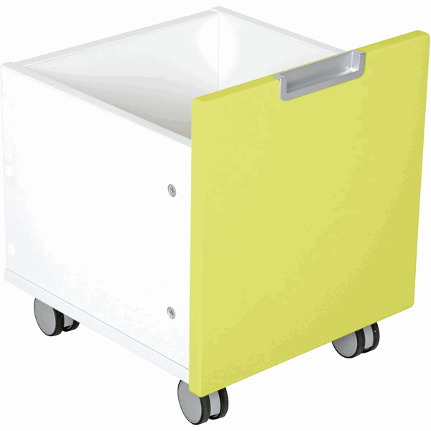
72 | szafka S na 6 szuflad na cokole | Wykonana z płyty laminowanej w tonacji klonu oraz białej o gr. 18 mm.  - w środkowej kolumnie należy zamontować wąskie, środkowe szuflady • wym. 116,6 x 41,5 x 49,4 cm
73 | szafka XL z 3 półkami | Wykonana z płyty laminowanej w tonacji klonu oraz białej o gr. 18 mm.  - wym. 79,2 x 41,5 x 161,6 cm
74 | drzwiczki średnie z zamkiem 90, do szafek bez przegrody, 1 para - limonkowe | Wykonane z płyty MDF o gr. 18 mm, pokrytej trwałą okleiną termoplastyczną. • przeznaczone do mocowania na ściankach zewnętrznych w szafkach bez przegrody • wyposażone w zawiasy umożliwiające otwarcie drzwiczek pod kątem 90 st. • wyposażone w zamek, zamykający szafkę na całej szerokości • 1 para • wym. 37 x 74,4 cm. | 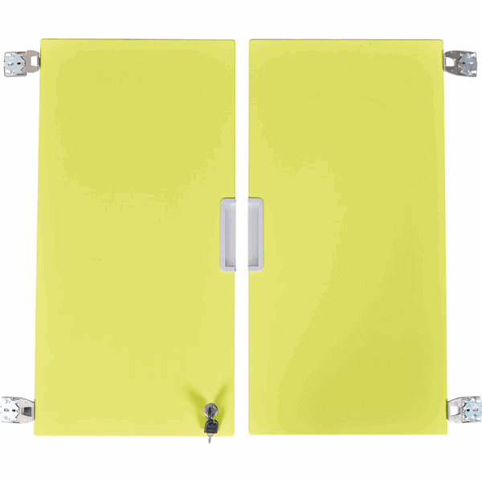

75 | szafka M na 2 szerokie szuflady | Szafkę należy uzupełnić szerokimi szufladami na dolnym poziomie. Wykonana z płyty laminowanej w tonacji klonu oraz białej o gr. 18 mm.  - wym. 79,2 x 41,5 x 86,8 cm
76 | drzwiczki średnie z zamkiem 90, do szafek bez przegrody, 1 para - błękitne | Wykonane z płyty MDF o gr. 18 mm, pokrytej trwałą okleiną termoplastyczną. • przeznaczone do mocowania na ściankach zewnętrznych w szafkach bez przegrody • wyposażone w zawiasy umożliwiające otwarcie drzwiczek pod kątem 90 st. • wyposażone w zamek, zamykający szafkę na całej szerokości • 1 para • wym. 37 x 74,4 cm.
77 | biurko z szafką 90 i 1 szufladą - limonkowe | Wykonane z płyty laminowanej o gr. 18 mm, w tonacji klonu, z kolorowymi elementami wykonanymi z płyty MDF o gr. 18 mm, pokrytej trwałą okleiną termoplastyczną. • wym. 120 x 60 x 76 cm • wym. frontu szuflady 37 x 18,3 cm • wym. wewn. szuflady 32 x 43 x 9 cm • wym. frontu szafki 37 x 37 cm • wym. wewn. szafki 37 x 37 x 49 cm | 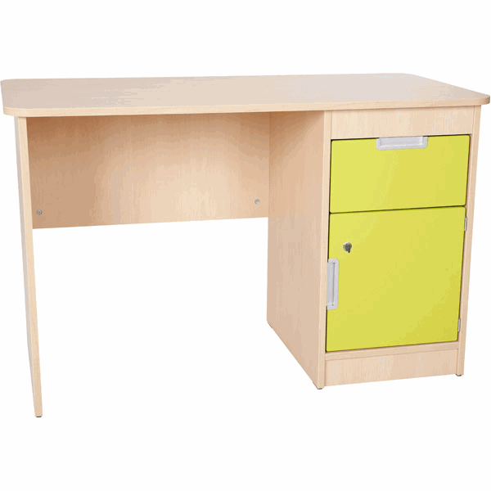
78 | Stół prostokątny - zielony | wykonane ze sklejki o grubości 25 mm, z kolorowym lamiatem HPL. Rogi blatów są delikatnie zaokrąglone. Nogi okrągłe o śr. 55 mm, z regulacją wysokości: 40, 46, 52, 58 cm. wym. 120 x 80 cm | 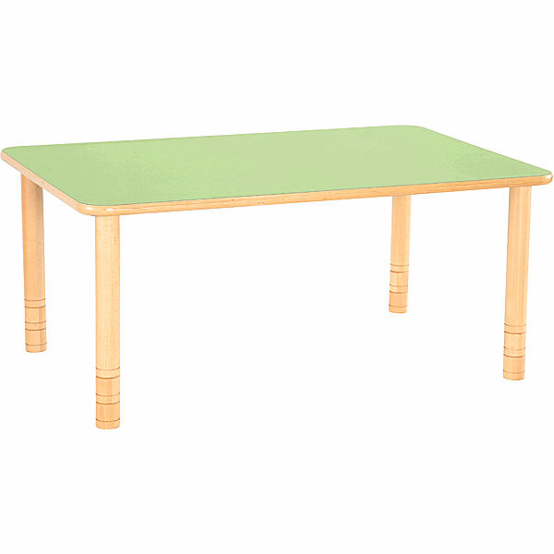
79 | ławeczka na 3 małe skrzynie | Wykonana z płyty laminowanej w tonacji klonu oraz białej o gr. 18 mm.  - wym. 116,6 x 41,5 x 49,4 cm
80 | skrzynia mała - szara | wyposażone w kółka ułatwiające wysuwanie. Wykonane z białej płyty laminowanej o gr. 18 mm, front wykonany z płyty MDF o gr. 18 mm pokrytej trwałą okleiną termoplastyczną.• wym. frontu 37 x 37 cm • wym. wewn. 34 x 32,5 x 28 cm | 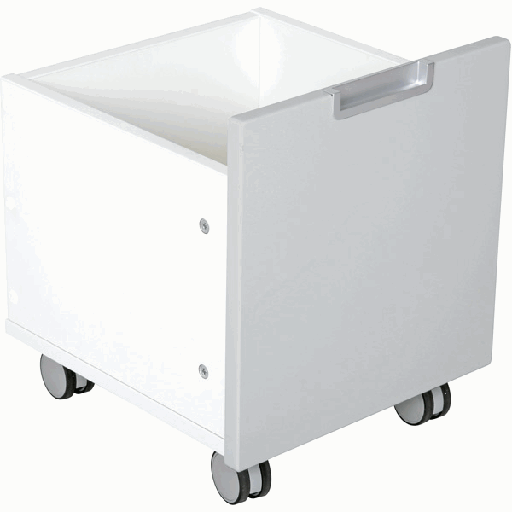
81 | skrzynia duża - biała | wyposażone w kółka ułatwiające wysuwanie. Wykonane z białej płyty laminowanej o gr. 18 mm, front wykonany z płyty MDF o gr. 18 mm pokrytej trwałą okleiną termoplastyczną. • wym. frontu 74 x 37 cm • wym. wewn. 69 x 32,5 x 28 cm | 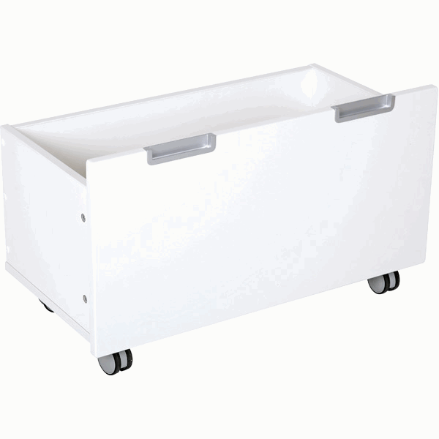
82 | szafka S na 4 szuflady na cokole | Szafka dostosowana do wąskich szuflad . Wykonana z płyty laminowanej w tonacji klonu oraz białej o gr. 18 mm.  - wym. 79,2 x 41,5 x 49,4 cm
83 | ławeczka na skrzynie | Wykonana z płyty laminowanej w tonacji klonu oraz białej o gr. 18 mm.  - wym. 79,2 x 41,5 x 49,4 cm
84 | skrzynia mała - biała | Pojemne skrzynie wyposażone w kółka ułatwiające wysuwanie. Wykonane z białej płyty laminowanej o gr. 18 mm, front wykonany z płyty MDF o gr. 18 mm pokrytej trwałą okleiną termoplastyczną.• wym. frontu 37 x 37 cm • wym. wewn. 34 x 32,5 x 28 cm | 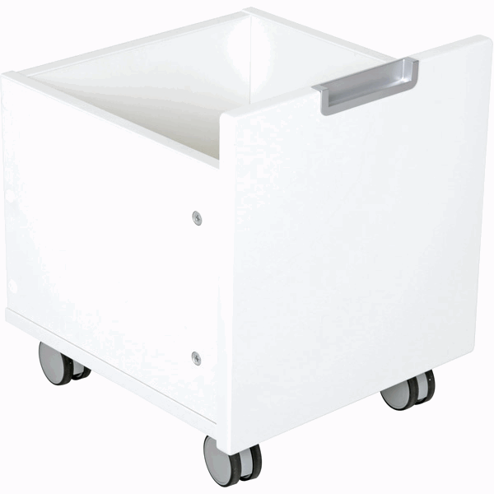
85 | szafka S na 6 szuflad na cokole | Wykonana z płyty laminowanej w tonacji klonu oraz białej o gr. 18 mm.  - w środkowej kolumnie należy zamontować wąskie, środkowe szuflady  - wym. 116,6 x 41,5 x 49,4 cm
86 | szafka XL z 3 półkami | Wykonana z płyty laminowanej w tonacji klonu oraz białej o gr. 18 mm.  - wym. 79,2 x 41,5 x 161,6 cm
87 | Drzwiczki średnie z zamkiem 90 do szafek bez przegrody, 1 para - białe | Wykonane z płyty MDF o gr. 18 mm, pokrytej trwałą okleiną termoplastyczną. • przeznaczone do mocowania na ściankach zewnętrznych w szafkach bez przegrody, zawiasy umożliwiające otwarcie drzwiczek pod kątem 90 st. • wyposażone w zamek, zamykający szafkę na całej szerokości • 1 para • wym. 37 x 74,4 cm. | 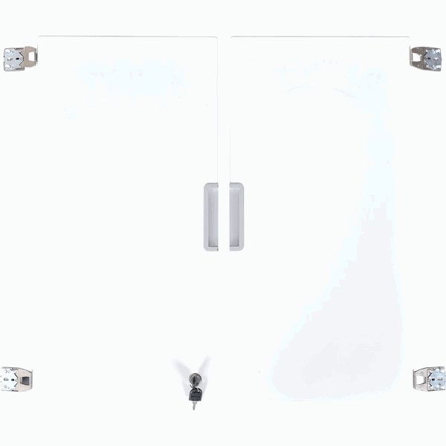
88 | szafka M na 2 szerokie szuflady | Szafkę należy uzupełnić szerokimi szufladami na dolnym poziomie. Wykonana z płyty laminowanej w tonacji klonu oraz białej o gr. 18 mm.  - wym. 79,2 x 41,5 x 86,8 cm
89 | Drzwiczki średnie z zamkiem 90, do szafek bez przegrody, 1 para - szare | Wykonane z płyty MDF o gr. 18 mm, pokrytej trwałą okleiną termoplastyczną. • przeznaczone do mocowania na ściankach zewnętrznych w szafkach bez przegrody,zawiasy umożliwiające otwarcie drzwiczek pod kątem 90 st. • wyposażone w zamek, zamykający szafkę na całej szerokości • 1 para • wym. 37 x 74,4 cm.
90 | Biurko z szafką 90 i 1 szufladą - białe | Wykonanie z płyty laminowanej o gr. 18 mm, w tonacji klonu, z kolorowymi elementami wykonanymi z płyty MDF o gr. 18 mm, pokrytej trwałą okleiną termoplastyczną. • wym. 120 x 60 x 76 cm • wym. frontu szuflady 37 x 18,3 cm • wym. wewn. szuflady 32 x 43 x 9 cm • wym. frontu szafki 37 x 37 cm • wym. wewn. szafki 37 x 37 x 49 cm | 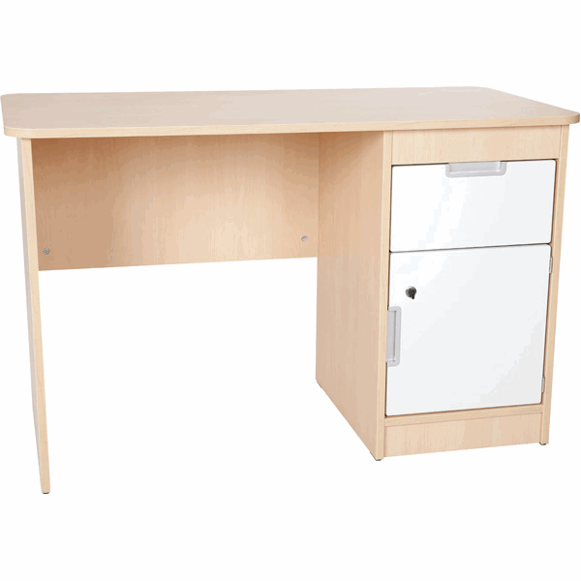
91 | Stół prostokątny - biały, nogi bukowe | Wykonanie ze sklejki o grubości 25 mm, z kolorowym lamiatem HPL. Rogi blatów są delikatnie zaokrąglone. Nogi okrągłe o śr. 55 mm, z regulacją wysokości: 40, 46, 52, 58 cm, wym. 120 x 80 cm | 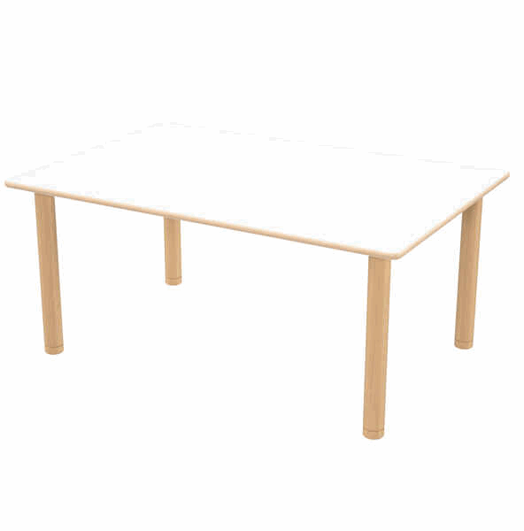
92 | Biurko narożne typu Vigo nr 6 lewe, klon | Wykonanie z płyty laminowanej o gr. 18 mm w tonacji klonu lub buku, wykończone obrzeżem o gr. 2 mm. Dedykowane kontenerki dostępne pod kodami:. · wym. 160 x 120 x 76 cm
93 | Kontenerek z piórnikiem i szufladami - klon | Kontenerek na kółkach z hamulcem, wykonany z płyty laminowanej w tonacji buku, klonu lub brzozy, o gr. 18 mm. Górna część z piórnikiem z zamkiem, trzy dolne z szufladami. · wym. 42 x 58 x 64 cm · wym. wewnętrzne szuflady: 31,4 x 43 x 7,8 cm (front o wym. 39,8 x 15,2 cm).
94 | Kozetka 2-częściowa | Kozetki rehabilitacyjne przeznaczone do badań medycznych. Posiadają metalową konstrukcję i leżankę pokrytą skajem.  Kozetka dwuczęściowa z regulowanym kątem nachylenia wezgłowia. · kąt nachylenia wezgłowia 0°¸ 30°· wym. 182 x 50 x  55 cm | 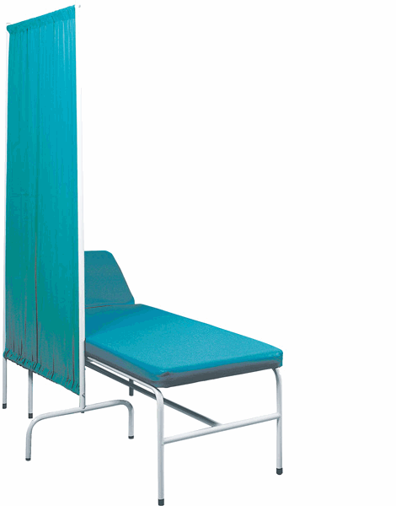
95 | Szafa lekarska dzielona | Metalowe szafki lekarskie z przeszklonymi drzwiami i półkami. Uchwyt drzwiowy posiada zamek zabezpieczający, ryglujący drzwi w dwóch punktach.  Dolna półka szafy zabudowana drzwiami metalowymi. · wym. 80 x 43,5 x 180 cm | 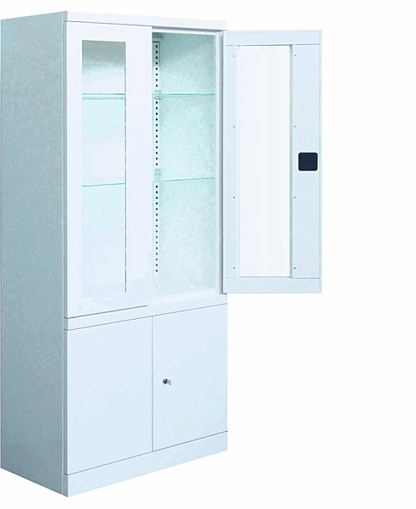
96 | Szafka medyczna z 3 półkami drzwi zielone | Szafka medyczna z zielonymi drzwiami, 3 przestawne półki, blat wykonany z melaminy. • wym. 50 x 42 x 131,5 cm | 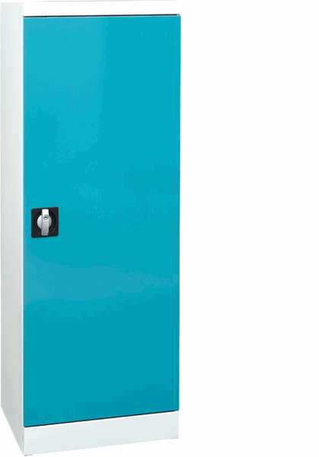
97 | Szafka z szufladami na format A5 | Metalowa szafka z szufladami w kolorze zielonym ,mieszczą format A5. • wym. 128,5 x 54,5 x 63 cm | 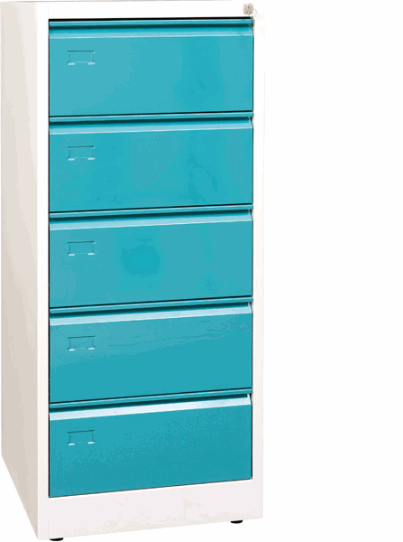
98 | Kącik zabaw typu: Kącik Iris | Kącik zabaw dla najmłodszych ma dwa wejścia - schodki i trap, idealny dla raczkujących maluchów, w środku czekają atrakcje w postaci paneli sensorycznych. Wykonany z lakierowanej sklejki, drewna i płyty laminowanej. Podest pokryty wykładziną. Z przodu znajduje się okienko wykonane z pleksi. · wym. całkowite 220 x 286 x 120 cm  · wys. podestu 35 cm | 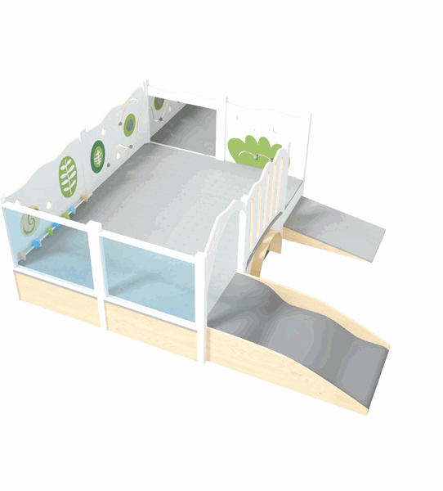
99 | Bujak Chmurka | Pokrycie wykonane z trwałej tkaniny PCV, łatwej do utrzymania w czystości.  · wym. 72 x 30 x 40,5 cm | 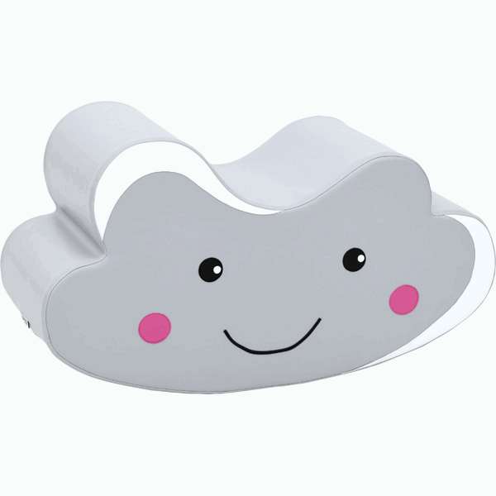
100 | Bujak liść | Pokrycie wykonane z trwałej tkaniny PCV, łatwej do utrzymania w czystości.  · wym. 66 x 26 x 42 cm | 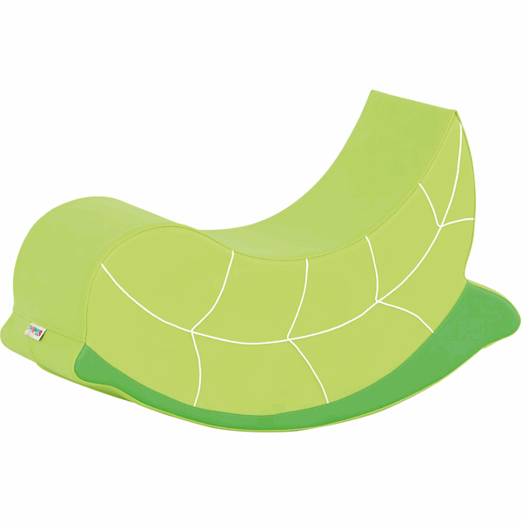
101 | Zestaw piankowy typu: Wyspa malucha - MED | Pianki obszyte trwałą tkaniną, łatwą do utrzymania w czystości. Elementy tworzą tor przeszkód dla maluchów, które zaczynają ćwiczyć i rozwijać swoją koordynację ruchową.  Skład zestawu:  - Kostka Wyspa, wym. 50 x 50 x 20 cm  - Materac kwadrat sensoryczno-manipulacyjny (2 szt.), wym. 60 x 60 x 10 cm  - Materac narożny sensoryczno-manipulacyjny (2 szt.), wym. 60 x 60 x 10 cm  - Sensoryczne schody, wym. 60 x 50 x 20 cm  - Sensoryczna drabinka, wym. 60 x 50 x 20 cm  - Kształtka Pagórki, wym. 60 x 50 x 20 cm  - Kształtka Zygzak, wym. 60 x 50 x 20 cm | 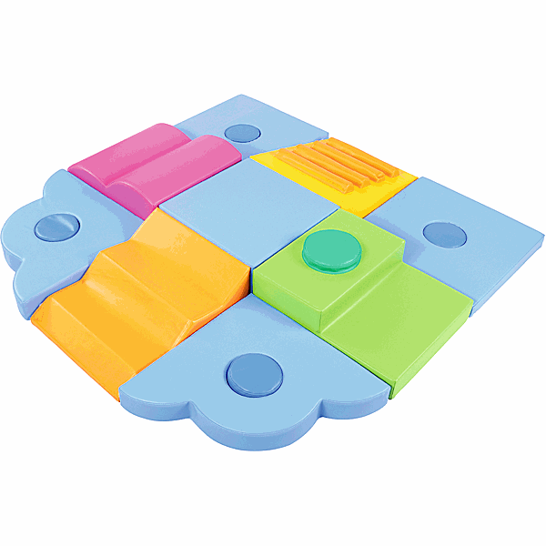
102 | Poducha Ptaszek | Miękkie poduchy z bawełnianym pokrowcem, spełniają funkcję dekoracyjną, rozwijają wyobraźnię dziecka oraz stanowią podparcie dla ciała.  · wym. 68 x 75 cm | 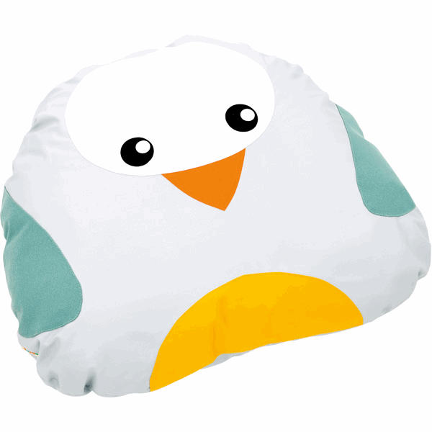
103 | Bujak kot | Pokrycie wykonane z trwałej tkaniny PCV, łatwej do utrzymania w czystości.  - wym. 70 x 30 x 52 cm | 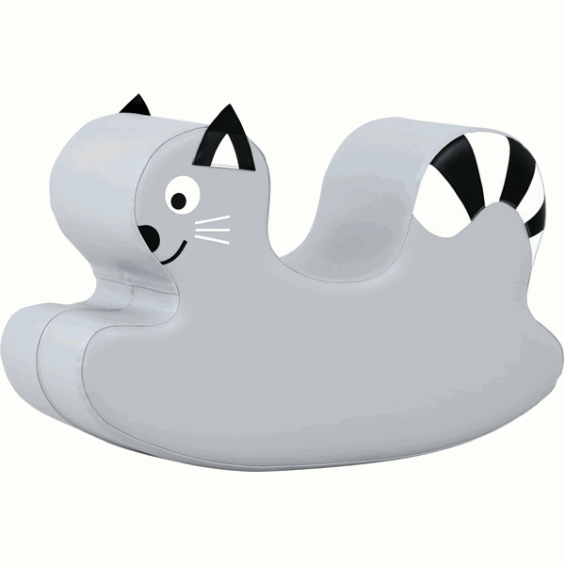
104 | Bujak króliczek | Pokrycie wykonane z trwałej tkaniny PCV,.  · wym. 73 x 26 x 54 cm | 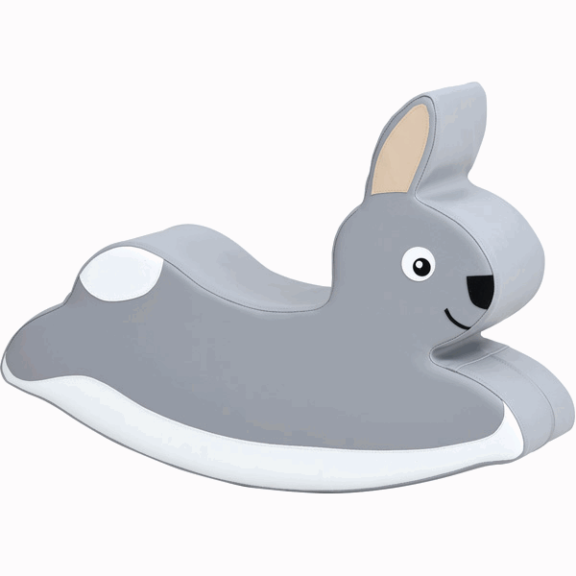
105 | Dywan Flora, 2 x 3 m | Skład runa 100% PP heat-set frise przędza pojedyncza. Certyfikat Zgodności - tzn. Atest Higieniczny. Pokryty środkiem uniepalniającym. · wysokość runa: 7 mm  Należy przyjąć tolerancję dla wymiarów +/- 2-3%. | 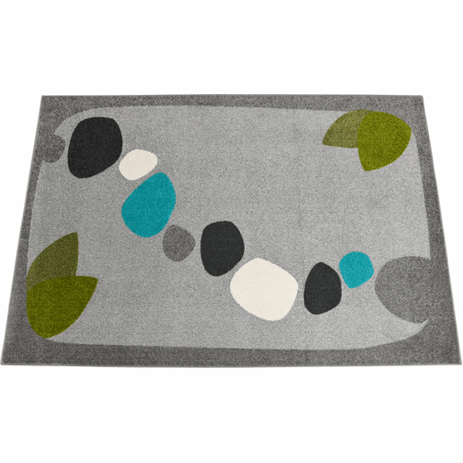
106 | Monitor interaktywny typu: insGraf DIGITAL FUTURE 65 lub równoważny | Monitory interaktywny do prezentacji. Wyposażone w slot OPS (Open Pluggable Specification) umożliwiający wbudowanie komputera wewnątrz monitora. Dedykowany produkt: uchwyt ścienny (585004), dostępny jako osobna pozycja katalogowa.  Specyfikacja:  - 65 cali  - Rozdzielczość: 4K 3840x2160  - Kontrast 4000:1  - Jasność 450 cd/m2  - Głębia kolorów 8 bit  - Czas reakcji &le;10ms  - Technologia dotyku IR  - 40 punktów dotyku w systemie Windows, 20 punktów w systemie Android  - Proporcje obrazu 16:9  - Panel LED o żywotności do minimum 30 000 godzin  - Slot OPS  - Kąt widzenia 178°  - Ekran szyba hartowana  - Napięcie robocze: AC 100-240V,50/60Hz  - Głośniki 2x20W (głośnik z przodu)  - Wejścia/Wyjścia AV:  Przód: HDMI In (2.0) x1, Touch(USB2.0 Type-B) x1, USB3.0(Public Type-A) x2, Type C(65W+4K60+USB2.0) x1, Mic In(Aux3.5) 1  Wejścia: HDMI In x2 (2.0), DP In x1 DP1.2, VGA x1, VGA Audio In(Aux3.5) x1 Wyjścia: Earphone x1 Aux3.5, HDMI Out (2.0) x1, SPDIF Out x1  Inne: USB 2.0(Android) x1, USB 2.0(Public) x2, Touch USB(2.0 Type-B) x1, RS232 x1, OPS Slots x1, Type-C(For camera, USB 2.0) x1  - Obsługiwane formaty multimediów:  Obraz: JPEG, BMP, PNG  Film: MPEG1, MPEG2, MPEG4, H264, RM, RMVB, MOV, MJPEG, VC1, Divx, FLV(Support 1080P HD Decoding) Dźwięk: MP3, M4A, (AAC)  - Procesor - MTK 9666  - Wejście sieciowe RJ45/8P8C  - uchwyt ścienny  Główne funkcje:  - Wbudowany system Android 11  - Rozdzielczość 4K 3840 x 2160  - Moduł Wi-Fi  - Pamięć wbudowana: 32 GB  - Pamięć RAM: 4 GB  - Slot OPS umożliwiający wbudowanie komputera z systemem Windows.  - Multi-touch - do 40 punktów multi-touch w systemie Windows, 20-punktowy multi-touch w systemie Android.  - Długopis z dwiema końcówkami do pisania w dwóch kolorach jednocześnie w systemie Android. Automatyczne wykrywanie końcówki pióra / palca / gumki w trybie adnotacji Windows Edge w aplikacji Microsoft Whiteboard  - Przyciski skrótów po lewej stronie ekranu  - Przednie porty po lewej stronie ekranu  - Wbudowane w przedni panel głośniki (2x20W)  - Ekologia - interaktywny ekran dotykowy z podświetleniem LED, cieńszy panel, niższe zużycie energii, lepsze rozpraszanie ciepła, jaśniejszy wyświetlacz i lepszy poziom kontrastu.  - Intuicyjny interface z przydatnymi aplikacjami:  - do szybkiego przełączania się pomiędzy wbudowanym systemem Android a dodatkowym komputerem OPS  - zmiany źródła wyświetlanego obrazu  - tablica (rysowanie, wprowadzanie tekstu, wklejanie obrazu, auto kształt)  - program do zarządzania plikami (intuicyjna obsługa wycinania / kopiowania / wklejania / usuwania, obsługa usługi w chmurze / FTP / sieci lokalnej)  - program do zarządzania aplikacjami (pakiet biurowy, przeglądarka, kalendarz, kalkulator)  - udostępnienie ekranu (ekran urządzeń mobilnych można przesyłać bezprzewodowo do ekranu monitora za pomocą aplikacji)  - podział ekranu  - trwałość świecenia 50 000 godzin  - Dodatkowe akcesoria:  - pilot, 1 szt.  - pisak, 1 szt.  - przewód zasilający 3m, 1 szt.  - przewód USB-C dł - 2m, 1 szt.  - przewód plug-and-play do drukarek dysków twardych itp dł - 3m, 1 szt.  - przewód HDMI dł - 3m, 1 szt.  - przewód DISPLAYPORT dł-5m , 1 szt.
107 | Zestaw mebli typu: Quadro - zestaw 149 - klonowa skrzynia | Meble wykonane z płyty laminowanej w tonacji klonu oraz białej, o gr. 18 mm. Fronty o gr. 18 mm pokryte trwałą okleiną termoplastyczną. Do wyboru 12 kolorow okleiny.  Meble wykonane z płyty laminowanej w tonacji klonu oraz białej, o gr. 18 mm, fronty o gr. 18 mm pokryte trwałą okleiną termoplastyczną.  - szafka na dużą skrzynię, klonowa 1 szt.  Półki - 2 szt. + 1 szt.  - skrzynia duża - limonkowa 1 szt.  - ławeczka na 3 małe skrzynie, klonowa 2 szt.  - skrzynia mała - limonkowa 2 szt.  - skrzynia mała - biała 1 szt.  - skrzynia mała - szara 1 szt.  - ławeczka na skrzynie, klonowa 1 szt.  - skrzynia duża - biała 1 szt. | 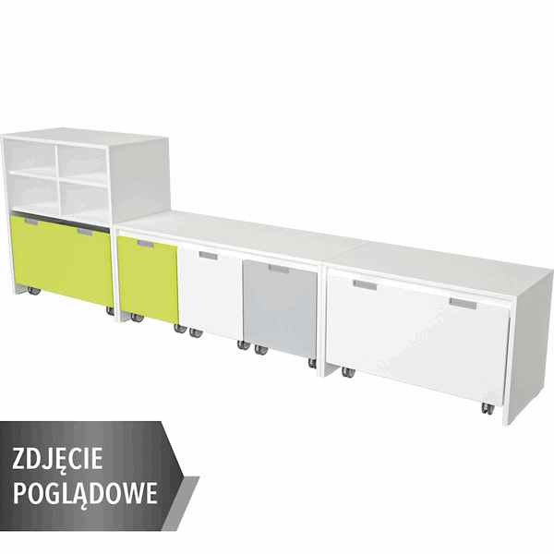
108 | Ozdobna aplikacja typu: Przesuwanka Gąska | Kolorowe aplikacje z płyty MDF, do zamocowania na ścianę. Stanowią dekorację sali, jak również pełnią funkcję panelu manipulacyjnego, usprawniającego motorykę ręki dziecka.  - wym. 30 x 70 cm | 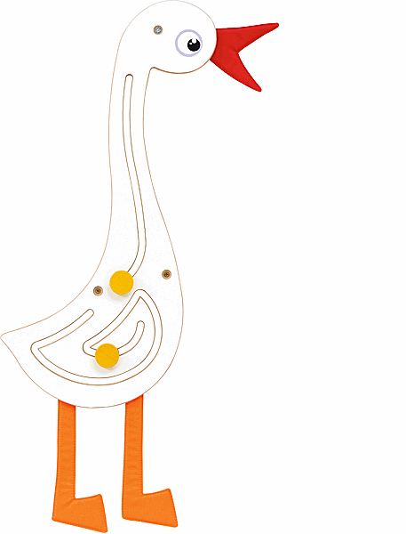
109 | Ozdobna aplikacja typu: Przesuwanka Pies | Kolorowe aplikacje z płyty MDF, do zamocowania na ścianę. Stanowią dekorację sali, jak również pełnią funkcję panelu manipulacyjnego, usprawniającego motorykę ręki dziecka.  - wym. 66,5 x 50 cm | 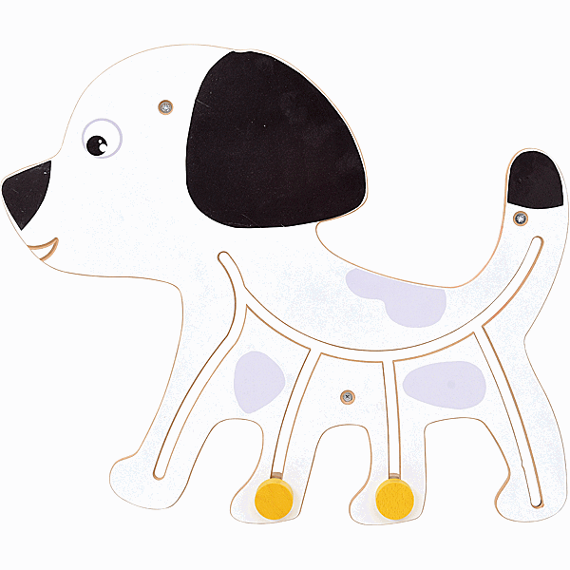
110 | Ozdobna aplikacja typu: EKO dekor - liść ażurowy duży | Ozdobne aplikacje w kształcie liści wykonane z tworzywa PET. Do samodzielnego montażu za pomocą taśmy montażowej lub kleju montażowego (brak w zestawie).  · wym. 40 x 78 x 1,5 cm | 
111 | Ozdobna aplikacja typu: EKO dekor - liść 3D mały | Ozdobne aplikacje w kształcie liści wykonane z tworzywa PET. Do samodzielnego montażu za pomocą taśmy montażowej lub kleju montażowego (brak w zestawie).  · wym. 53 x 49,5 x 3 cm | 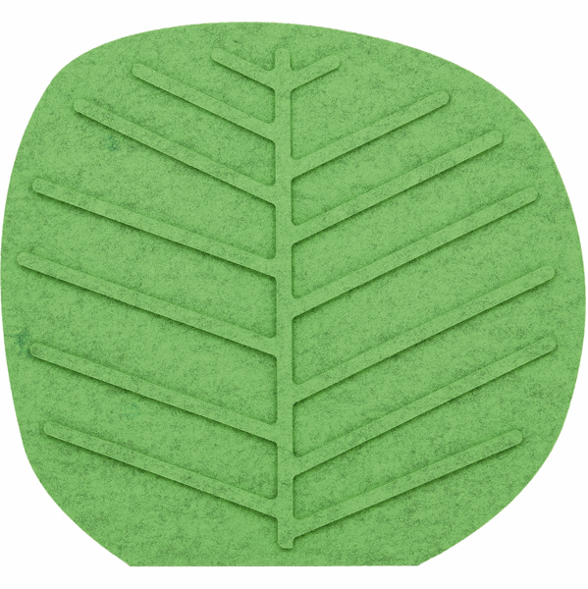
112 | Ozdobna aplikacja typu: EKO dekor - liść 3D duży | Ozdobne aplikacje w kształcie liści wykonane z tworzywa PET. Do samodzielnego montażu za pomocą taśmy montażowej lub kleju montażowego (brak w zestawie).  · wym. 40 x 78 x 3 cm | 